1’2002
ПЕДАГОГИЧЕСКАЯ ИНФОРМАТИКА


Научно-методический журнал
издается с 1994 года
Издание осуществляется с участием
Академии информатизации образования
Учредители:
Московский государственный открытый
педагогический университет им.М.А.Шолохова,
Институт информатизации образования (ИНИНФО),
Уральский государственный педагогический университет

Главный редактор Я.А.Ваграменко
Редакционный совет:
Игнатьев М.Б. (С-Петербург), Колин К.К. (Москва),
Крамаров С.О. (Ростов-на-Дону), Лапчик М.П. (Омск),
Каракозов С.Д. (Барнаул), Король А.М. (Хабаровск),
Куракин Д.В. (Москва), Лазарев В.Н. (Москва),
Могилев А.В. (Воронеж), Найденов И.Н. (Москва),
Плеханов С.П. (Москва), Румянцев И.А. (Санкт-Петербург),
Сарьян В.К. (Москва), Смольникова И.А. (Москва),
Хеннер Е.К. (Пермь)

Редакционная коллегия:
Зобов Б.И.(зам. главного редактора, Москва),
Жаворонков В.Д. (Екатеринбург),
Круглов Ю.Г. (Москва), Нижников А.И. (Москва),
Подчиненов И.Е. (Екатеринбург)
СОДЕРЖАНИЕ
КОМПЬЮТЕР В ШКОЛЕ
Я.А.Ваграменко, Б.И.Зобов Телекоммуникационные сети информационного обеспечения сельских школ…………………………………... | 5
Е.Д.Патаракин Творческие сетевые проекты……………………………………. | 13
ИНФОРМАТИКА И ИНФОРМАЦИОННЫЕ ТЕХНОЛОГИИ В ВУЗЕ
Я.А.Ваграменко, Б.И.Зобов, А.П.Осипов Педагогический виртуальный университет: основные задачи, принципы построения, структура информационных ресурсов…………………………………………………………… | 18
О.П.Крюкова, И.Н.Розина О разработке модели педагога новой формации, владеющего новыми информационными технологиями……….. | 25
РЕСУРСЫ ИНФОРМАТИЗАЦИИ
Я.А.Ваграменко, Б.И.Зобов, В.К.Сарьян Информационное обеспечение молодежной среды ……………………………………………………… | 35
В.А.Рыжов, А.В.Корниенко, Д.В.Демидович Качество экранных изображений в обучающих программах……………………………………………. | 42
Я.А.Ваграменко, С.В.Богданова, Г.Ю.Яламов Некоторые аспекты создания банков педагогической информации…………………………………... | 55
В.А.Рыжов, А.В.Корниенко, Д.В.Демидович Интерфейсы пользователя и формы представления учебной информации в Интернет-учебниках…… | 62

Решением ВАК Минобразования России от 17 октября 2001 года журнал «Педагогическая информатика» включен в «Перечень периодических научных и научно-технических изданий, выпускаемых в Российской Федерации, в которых рекомендуется публикация основных результатов диссертаций на соискание ученой степени доктора наук». (Бюллетень ВАК №1, 2002 г.).

ПЕДАГОГИЧЕСКАЯ ИНФОРМАТИКА
1’2002

Уважаемые читатели!

Содержание этого специального номера журнала отличается несколько необычным подбором статей: проблемы информационных технологий в образовании представлены в работах специалистов Института информатизации образования МГОПУ им. М.А.Шолохова и сотрудничающих с ним ученых из других учреждений. Нашей целью в этот раз было осветить результаты разработок, осуществленных в 2001 г. институтом в процессе выполнения проектов по отраслевым научно-техническим программам «Научное, научно-методическое, материально-техническое и информационное обеспечение системы образования» и «Создание системы открытого образования». С работами по этим проектам, научное руководство которыми осуществлял д.т.н., профессор Я.А.Ваграменко, как мы надеемся, будет полезно ознакомиться широкому кругу работников образования.
Просим сообщить Ваши предложения по затронутым вопросам в редакцию журнала.

Редколлегия

ПЕДАГОГИЧЕСКАЯ ИНФОРМАТИКА
1’2002

КОМПЬЮТЕР В ШКОЛЕ

Я.А.Ваграменко, Б.И.Зобов

Институт информатизации образования МГОПУ им. М.А.Шолохова

ТЕЛЕКОММУНИКАЦИОННЫЕ СЕТИ ИнформационноГО обеспечениЯ сельских школ

В процессе информатизации российской системы образования особое место занимают сельские школы, количество которых в настоящее время превышает 30 тысяч, в них обучается более трети школьников страны. В деятельности сельских школ имеется целый ряд нерешенных проблемных вопросов:
- недостаточное качество подготовки сельских школьников, которое существенно отличается от уровня подготовки выпускников городских школ и не обеспечивает равных возможностей поступления в профессиональные образовательные учреждения, в том числе в ВУЗы;
- низкие темпы обновления основной учебной литературы, лабораторного оборудования, наглядных пособий;
- слабое оснащение сельских школ современными компьютерными и телекоммуникационными средствами, усугубляющее их информационное неравенство с городскими школами и сдерживающее создание единого образовательного пространства страны и развитие дистанционного образования в сельской местности;
- недостаточны квалификация значительной части учителей сельских школ и эффективность системы их периодической переподготовки, в том числе в области информатизации образования;
- значительный контингент сельских детей и подростков не имеют общего среднего образования и не посещают школу;
- недостаточны воспитательная роль сельской школы и ее влияние на такие негативные явления в молодежной среде села, как правонарушения, алкоголизм, наркомания и др.;
- низкий уровень финансового обеспечения как сельских учителей, так и материально-технической базы сельской школы;
- недостаточно внимание к проблемам и повседневным трудностям сельской школы со стороны органов исполнительной власти.
Решение многих из указанных проблем сельской школы может быть обеспечено на основе подготовки соответствующих учебных пособий и информационных материалов, создания педагогических банков данных и знаний, ориентированных на российскую сельскую школу. С помощью телекоммуникационных сетей могут быть обеспечены: развитие талантливых детей и подростков, живущих в сельской местности; подготовка абитуриентов из выпускников сельских школ в центральные и региональные ВУЗы; участие сельских школьников в федеральных и региональных конкурсах и олимпиадах; повышение квалификации и оперативное информационное обслуживание учителей сельских школ с учетом их профессиональной ориентации; развитие районных электронных библиотек и медиотек, рассчитанных как на школьников, так на более широкие круги молодежи и сельского населения; получение дополнительного образования и повышение квалификации на основе использования дистанционных технологий обучения, без отрыва от работы и постоянного места жительства.
В связи с этим как на федеральном, так и на региональных уровнях в настоящее время проводятся работы по развитию телекоммуникационных сетей с целью решения указанных проблемных задач сельской школы и обеспечения перечисленных выше возможностей [1, 2].
Проведенный в 2001 году ИНИНФО МГОПУ им. М.А. Шолохова в рамках проекта отраслевой НТП и задания Минобразования России [3, 4] анализ состояния этих работ в ряде субъектов Российской Федерации (Алтайском и Хабаровском краях, Воронежской, Пермской, Ростовской и Тульской областях, Республике Удмуртия) показал, что перед телекоммуникационными сетями в этих регионах наряду с другими образовательными задачами ставятся примерно одинаковые задачи информационного обеспечения сельской школы, однако региональные условия и особенности приводят к некоторым существенным различиям в технической реализации этих сетей.
На рис. 1, 2, 3 представлены наиболее характерные примеры инфраструктур региональных телекоммуникационных сетей Тульской области [5] Республики Удмуртия [6] и Хабаровского края [7], при этом изображения и обозначения на приведенных схемах даются в полном соответствии с принятыми в указанных источниках.
Основу телекоммуникационной сети Тульской области составляют наземные каналы связи и сеть Интернет. Единое информационное пространство учебных заведений области (включая сельские школы) создается на основе развития опорных точек в 23 районных центрах Тульской области.
В Республике Удмуртия в связи с недостаточным развитием наземных каналов связи образовательная телекоммуникационная сеть для сельских школ создается на основе радиоканалов в диапазоне 2,4-2,483 ГГц и стандарта «Radio-Ethernet» (IEEE 802.11). Радиооборудование Cisco system с параболической антенной размером 80х60 см. обеспечивает дальность радиосвязи на расстоянии до 25 км (между районным центром и сельскими школами).
Образовательная телекоммуникационная сеть Хабаровского края в связи с низким качеством каналов связи в большинстве сельских районов края создается на основе технологии «ТВ-Информ». В эти сельские районы края федеральная и региональная информация будет поступать по каналам сети центрального телерадиовещания из Москвы (ИНИНФО).
Инфраструктура телекоммуникационной сети Тульской области
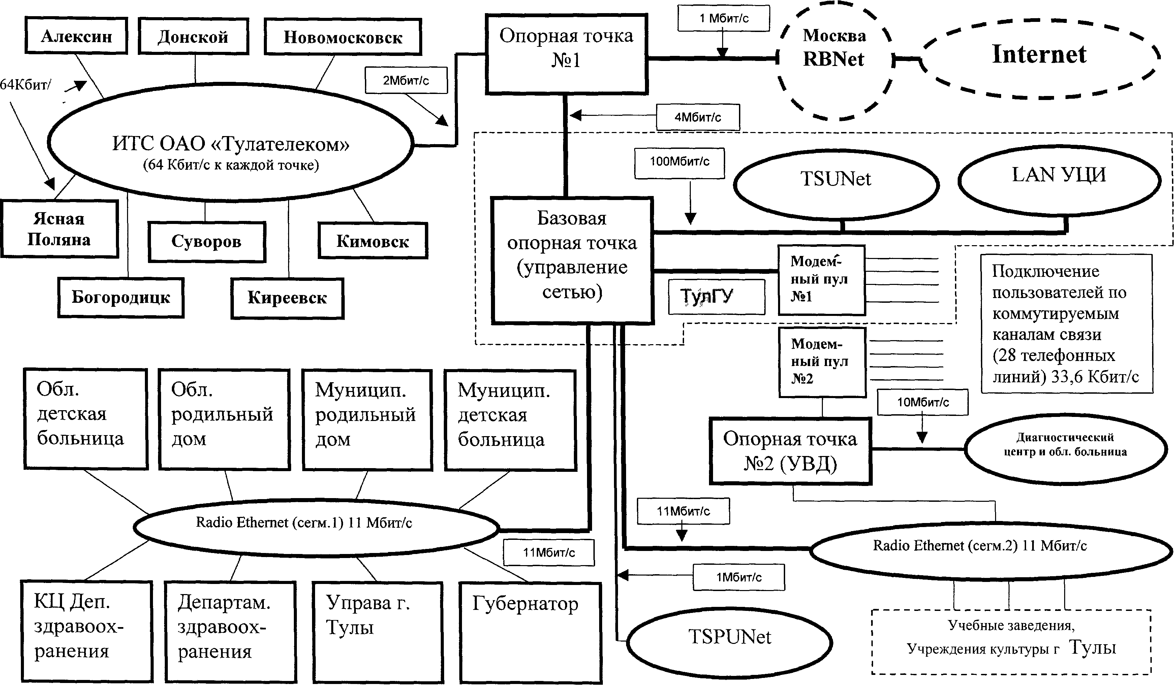

Рис.1

Районный (Воткинский) фрагмент образовательной телекоммуникационной сети
Республики Удмуртия

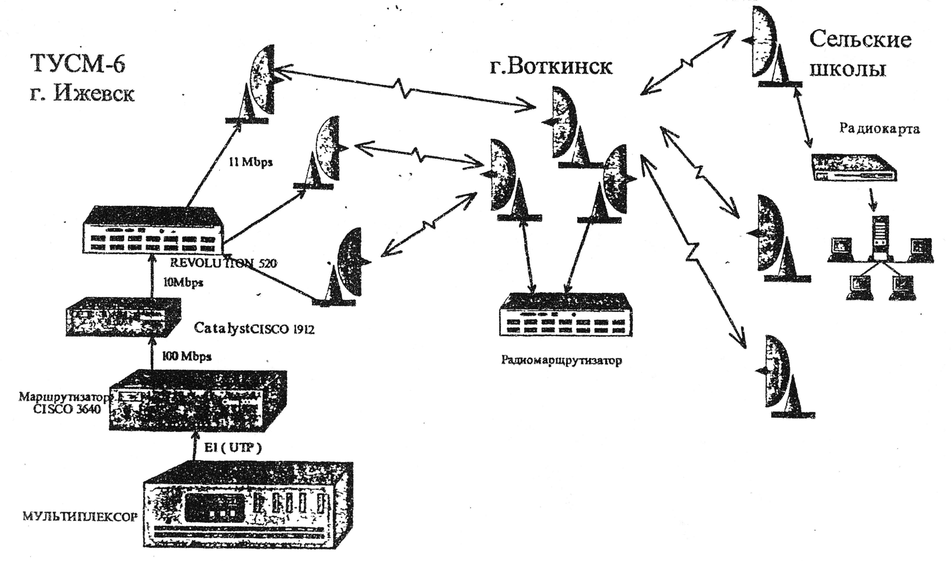

Рис. 2
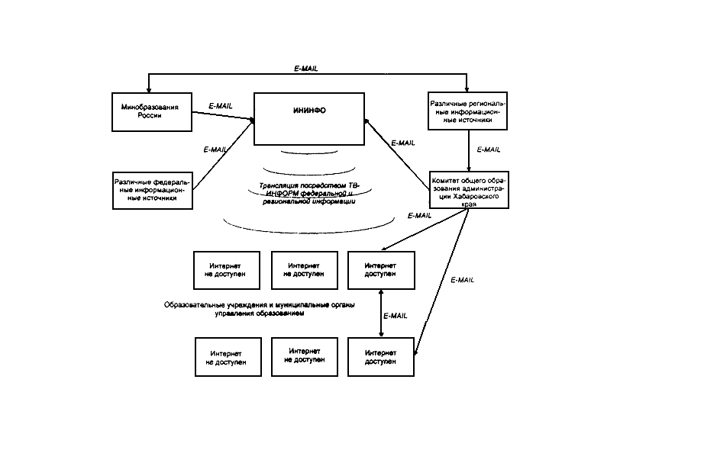
Модель инфраструктуры Хабаровской краевой
образовательной телекоммуникационной сети

Рис. 3

9
С учетом того, что создание образовательных телекоммуникационных сетей с учетом задач информатизации сельских школ непременно будет проходить и в других регионах страны, в работах [3,4] представлены предварительные рекомендации по проектированию и поэтапному созданию этих сетей, при этом приняты во внимание наиболее важные факторы и показатели эффективности принимаемых решений.
Основные рекомендации этих работ сводятся к следующему.
- Создание современных сетей информационного обеспечения сельских школ необходимо проводить на основе как общефедерального проекта, обеспечивающего проведение единой технической политики в этом важном и дорогостоящем мероприятии, так и проектов региональных сетей, учитывающих реальные возможности и особенности субъектов Российской Федерации и обеспечивающих рациональное поэтапное решение этих задач.
- Проектирование и создание многоцелевых и многофункциональных телекоммуникационных сетей информационного обеспечения сельских школ должно проводиться на основе скоординированного системного подхода, обеспечивающего одновременную подготовку их технического, программного, учебно-методического и кадрового обеспечения, эффективное использование значительных капитальных вложений в их создание.
- В качестве основных альтернативных технических средств, на основе которых можно создавать эти сети, целесообразно рассматривать:
- наземные (проводные, кабельные, волоконно-оптические) и спутниковые каналы связи для сети Интернет;
- радиоканалы связи для сети Интернет;
- телевизионные каналы для сети «ТВ-Информ»;
- традиционные средства связи (телефон, факс, электронная почта и др.);
- сочетания инновационных и традиционных средств связи.
- В качестве основных показателей эффективности принимаемых решений по построению указанных сетей должны использоваться:
  - необходимый объем капитальных вложений;
  - средний объем годовой арендной платы за использование каналов связи;
  - надежность работы отдельных средств и сетей в целом;
Общая схема
проектирования и поэтапного создания региональных
телекоммуникационных сетей информационного обеспечения
сельских школ
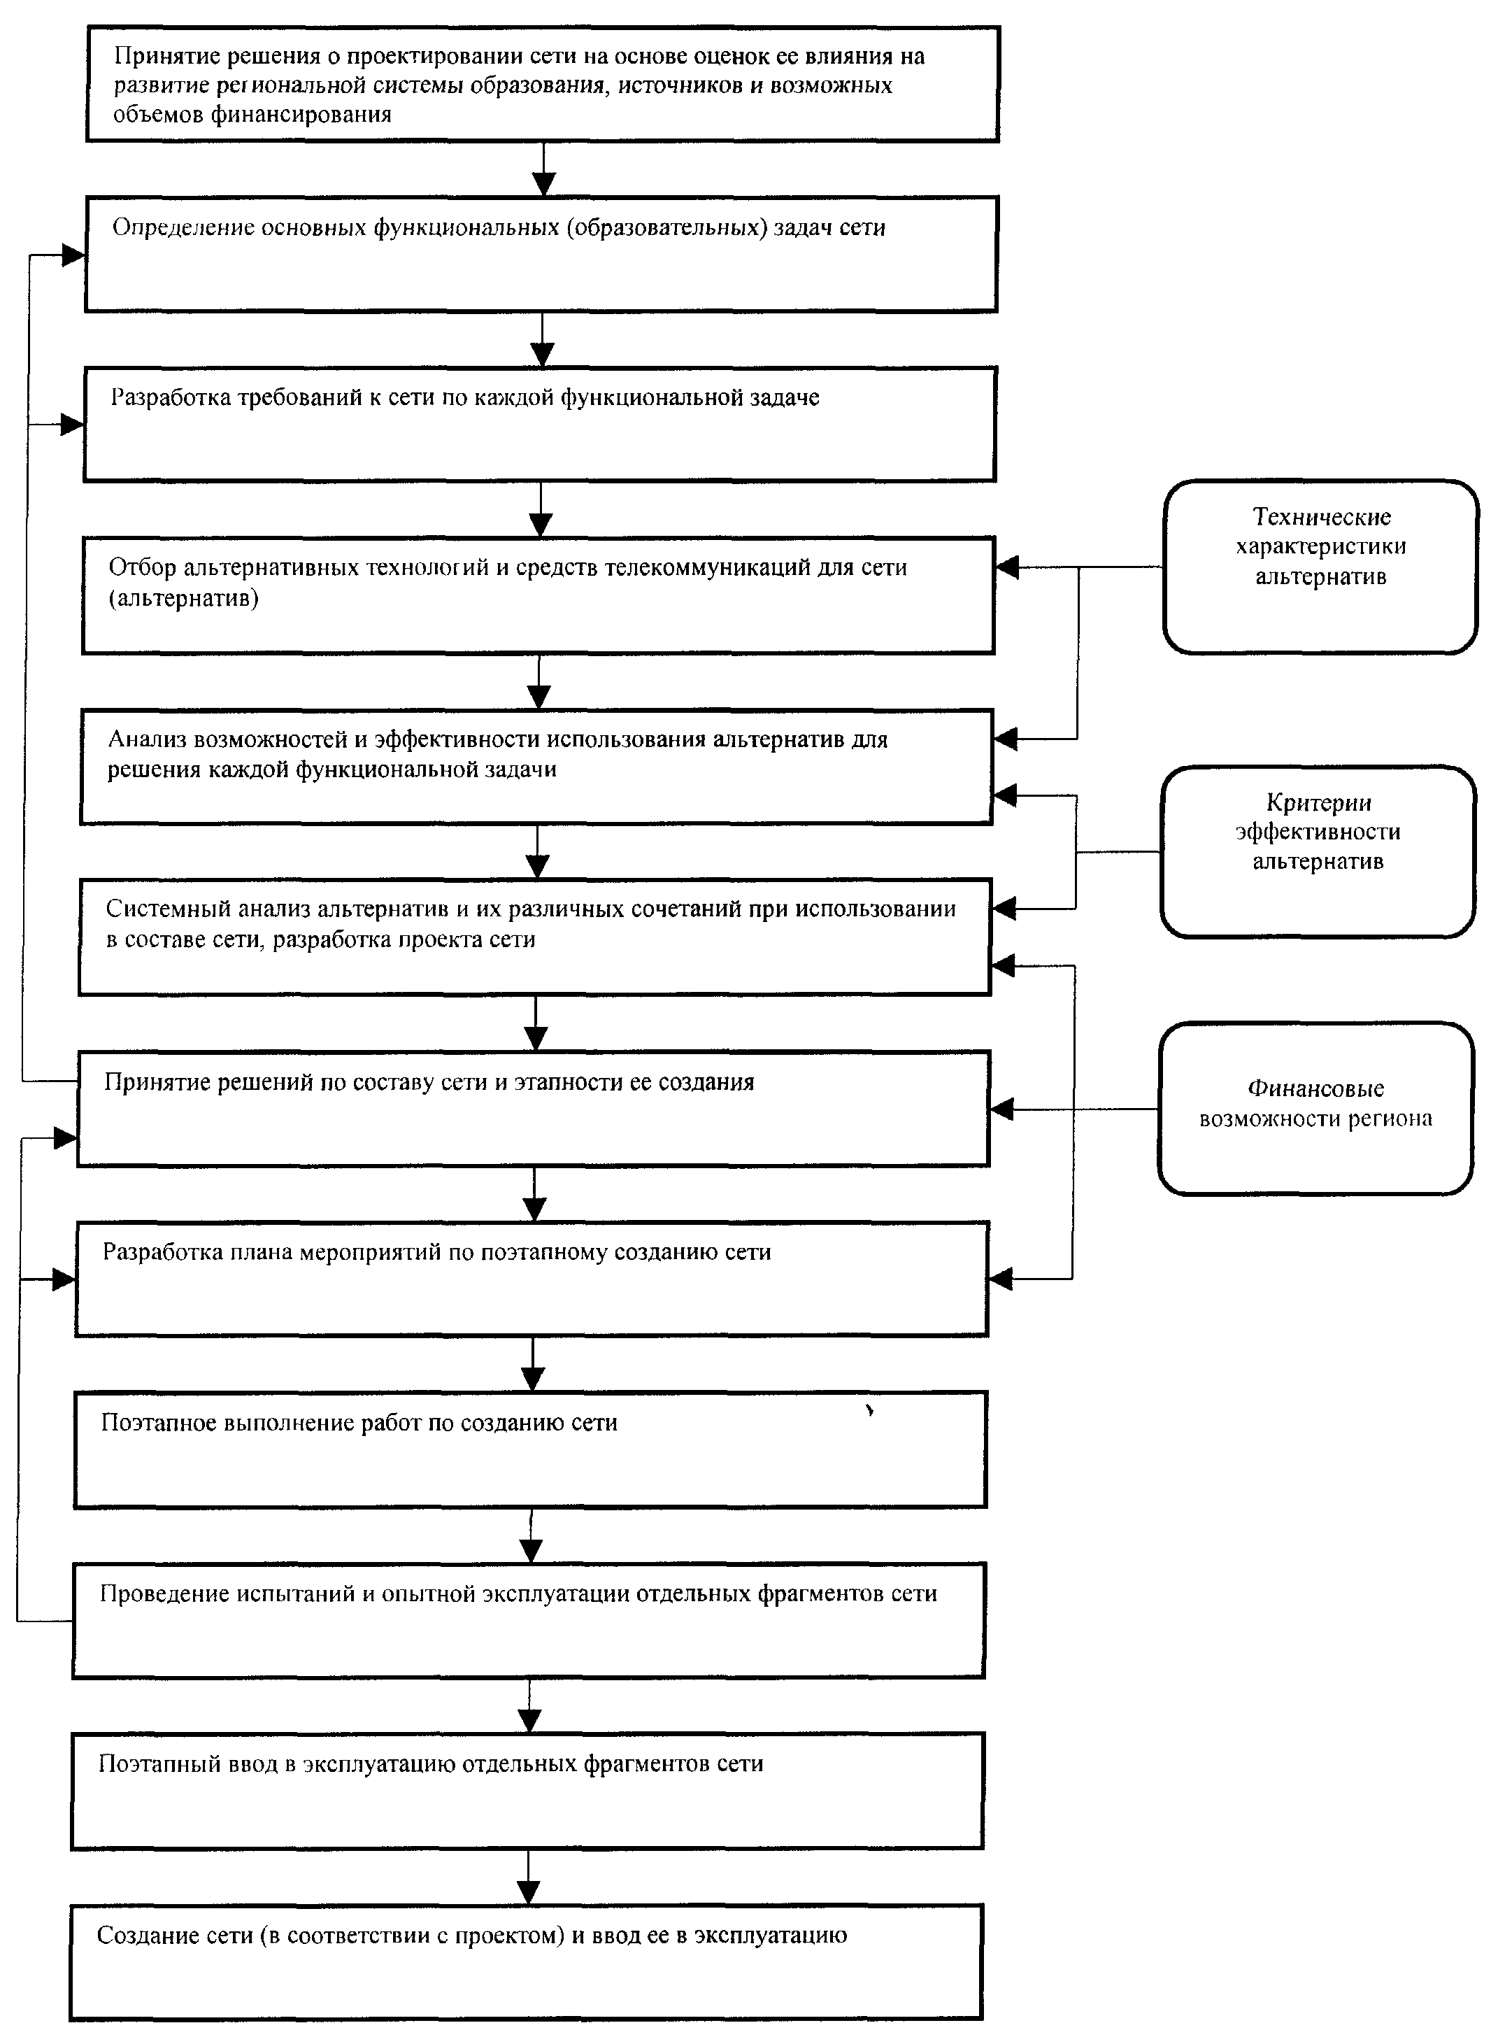

Рис.4

  - достоверность передачи и хранения информации;
  - оперативность передачи актуальной информации;
  - возможность поэтапного увеличения объемов передаваемой информации в сельские районы и школы без увеличения капитальных вложений;
  - простота технической эксплуатации средств абонентских пунктов сетей в условиях сельской местности.
С учетом указанных выше принципов, альтернативных технических решений и показателей эффективности рекомендуемая общая схема проектирования и поэтапного создания региональных телекоммуникационных сетей информационного обеспечения сельских школ представлена на рис. 4.
Важный вклад в решение задач информационного обеспечения сельских школ должна внести реализация Федеральной целевой программы «Развитие единой информационной образовательной среды (2001-2005 годы)».

Литература

- Телематика-2001. Труды международной научно-методической конференции. Санкт-Петербург. 2001.
- Ваграменко Я.А., Зобов Б.И., Богданова С.В. Информатизация сельских школ и построение образовательной телекоммуникационной сети. Материалы Всероссийской научно-практической конференции «Информатизация образования-2001». Екатеринбург. 2001.
- Создание прототипа распределенной системы научно-методического и информационного обеспечения сельских школ на базе образовательной телекоммуникационной сети региона. НТО по НИР. ИНИНФО МГОПУ им. М.А. Шолохова. 2001.
- Сравнительный анализ и экспериментальная проверка различных способов информационного обеспечения сельских школ на базе образовательной телекоммуникационной сети региона. НТО по НИР. ИНИНФО МГОПУ им. М.А. Шолохова. 2001.
- Интеграция среднего и высшего образования на основе тренинга учителей и школьных администраторов с применением дистанционного обучения и современных информационных технологий. НТО по НИР IF № 901. ТулГУ. Тула 2001.
- Концепция информатизации и методика создания и развития компьютерных сетей в сельских районах Удмуртской Республики. УдГУ. Ижевск. 2001.
- Дистанционное повышение квалификации и информационное обслуживание сельских учителей. НТО по НИР. Хабаровск.2001.

Е.Д.Патаракин

Институт информатизации образования, Институт программных систем РАН

Творческие сетевые проекты

Творческие сетевые проекты предполагают совместную сетевую деятельность учеников, направленную на создание нового общего электронного объекта. Таким объектом, как правило, является совместный веб-сайт. Исходя из такого деления, к творческим сетевым проектам безусловно будут отнесены конкурсы ThinkQuest и Virtual Classroom, в правила которых записаны обязательные условия:
- члены команд должны быть учениками разных школ и городов;
- общение членов команд происходит через электронную сеть;
- в результате работы команд создается новый, информационно чистый продукт, который располагается на сервере организаторов конкурса.
Среди российских конкурсов и инициатив на сегодняшний день, пожалуй, ни один не удовлетворяет столь жестким критериям. Опыт, которым мы пока располагаем, получен либо в рамках международных конкурсов, либо в тех российских проектах, где допускалось использование не только сети, но и других средств передачи информации между партнерами.
Устройство сетевого конкурса предполагает, что между членами команды происходят по крайней мере два типа коммуникаций (см. рис.)

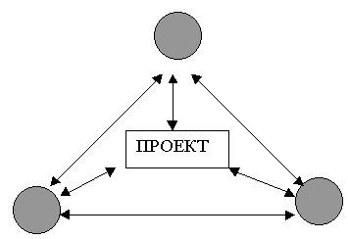
Общая схема сетевого проекта

Участники проекта могут обмениваться информацией между собой, используя для этого такие средства связи как электронная почта, встреча в chat-комнатах, ICQ. Кроме этого, они всегда имеют возможность вносить изменения и дополнения в материалы проекта. Как правило, для этого используется только ftp-доступ, хотя отдельные фрагменты программ могут быть расположены и на веб-серверах членов команды. В ходе международных проектов, особенно в том случае, если ученики не владеют каким то одним общим языком, коммуникации строятся прежде всего на тех изменениях, которые каждый участник вносит в проект. В этом случае, общая схема работы над учебным проектом: Цель → Средства → Деятельность → Результат → Рефлексия оказывается нарушенной и мы можем наблюдать последовательность "переводов" общего проекта средствами каждого из членов команды. Имеется в виду именно о творческом переводе при помощи программных средств, а не о переводе на английский, русский или японский.
Примером такого многоходового перевода может служить проект "Наш общий остров" (Virtal Classroom Contest’98). В рамках проекта переславская начальная школа участвовала в построении общего веб-сайта вместе со школами из Америки и Японии. Общая идея проекта сводилась к тому, что ученики постепенно заселяют пустой остров согласно следующей легенде. Был пустой остров. На него из разных частей света приплыли корабли. На этих кораблях были дети. Вместе с ними на кораблях были растения и животные. Эти растения и животные сначала поселились в разных частях острова, но постепенно перемешались. Этот достаточно простой и мягкий текст позволял школьникам свободно фантазировать. Необходимо отметить, что школьники действовали в ситуации, когда партнеры практически не знали и не понимали языков друг друга и не могли наладить эффективного обмена через переписку. Основные коммуникации всегда были опосредованы изменениями, которые школьники вносили в свои работы на общем веб-сайте. После того, как американские и японские школьники украсили свой остров фотографиями растений и пейзажей своих родных мест, мы использовали эти фотографии, переведя их в форму кисточек графического редактора Gimp. Произошел переход от цифровой фотографии к компьютерной графике, после чего все участники проекта смогли рисовать, пользуясь новыми средствами. В рамках этого детского проекта мы наблюдали обмен не только письмами, рисунками и мультипликациями, но и обмен различными художественными техниками. Дети рисовали животных и растения, которые попадали на остров после сканирования. После видеосъемки на остров попали и скульптурные изображения животных, сделанные из различных овощей. На этом этапе проекта мы впервые ощутили, что работаем с партнерами. Вскоре после того, как на острове появились животные, выполненные из овощей российскими школьниками, японские школьники высадили на остров зверей, приготовленных из такого же материала. Похожая техника перехода от текста к рисунку, от рисунка к скульптуре, от скульптуры к цифровой фотографии и компьютерной анимации использовалась в проекте "Десять" (1994 - 1996). В ходе проекта его участники придумывали животных, которые должны были образовать устойчивое сообщество в рамках ограниченного пространства – остров, стола или компьютерного экрана. В качестве выразительных средств использовался письменный текст, акварель, пластилиновые скульптуры, фотография, компьютерная графика и анимация в среде LogoWriter.
Следующий пример, в ходе которого использовались русский, английский и японский языки – "Письма Такеда-Сан" (Радужный мост летом 1995). В своих письмах российским школьникам Такеда-Сан рассказывал о том, как он в ходе второй мировой войны попал в советский плен и провел несколько лет в лагере для военнопленных. Такеда писал на английском языке, и его письма переводились для детей на русский язык. В проекте происходило взаимодействие людей, которые разительно различались по возрасту, языку и отношению к войне. Но точки соприкосновения и творчества находились, благодаря тому, что наши дети рисовали картины, которые иллюстрировали рассказы Такеда. Некоторые иллюстрации его рассказов были выполнены в духе картин японских художников. Если бы все свелось к тому, что они только читали бы его письма и через переводчика задавали бы вопросы, то проект носил бы исключительно информационный характер. Большинство рисунков было сделано карандашами и акварелью. Затем эти рисунки сканировались. Таки образом, в проекте происходил не столько перевод с японского на русский, сколько переход от текста к рисунку, от рисунка к компьютерной графике и затем к общему мультимедийному проекту и веб-сайту.
Следующий проект "Сказки моей бабушки" (Virtual Classroom Contest'99) так же был посвящен взаимодействию и взаимопониманию людей, разделенных не только и не столько расстоянием, сколько временем. Ученики младших классов собирали фотографии и рассказы своих бабушек и дедушек, рисовали компьютерные картины и мультфильмы, иллюстрирующие эти рассказы. Тексты и фотографии переводились в компьютерную среду, дополнялись рисунками и анимациями и образовывали общее мультимедийное представление.
В совместном российско-ирландском проекте изучения иностранного языка (Переславль-Дублин 1996) развитие проекта шло не от текста к графике, а последовательно колебалось от карты к тексту и опять к карте. Студентам прелагалось не просто переводить новости и рассказы, которые им присылали партнеры. При помощи этих рассказов они должны были постепенно заполнять схематическую карту все новыми и новыми подробностями. По мере того, как студенты узнавали все больше о чужом городе из писем партнеров, карты постепенно заполнялись и детализировались.
Современные компьютерные средства позволяют объединить в рамках одного общего проекта различные техники. Речь идет не только о возможности объединять в рамках одного документа тексты, графику, мультипликацию, музыку и видео. Мультимедийный сетевой проект может интегрировать в себе различные типы некомпьютерной активности – танец, спектакль, художественная лепка и т.д. – все эти действия становятся элементами и выразительными средствами творческого проекта.
В качестве примера такой интеграции и возможности последовательных переводов с языка одного выразительного средства на другие можно привести театральный проект, который были выполнен в Переславле-Залесском в 1991 –2000 гг. с использованием локальной сети школы. В проекте "Лошадь принца Артура" принимали участие 16 школьников разного возраста от 8 до 14 лет. Участники проекта организовали театральное сообщество, которое создавало сценарий пьесы и затем ее разыгрывало. В самом начале каждый выбрал себе роль и сделал краткое описание своего героя. Условием было то, что всякий новый персонаж должен быть как-то связан с предыдущими. При этом будущий сюжет выстраивался прямо на глазах:
- Я буду принцем Артуром
- Я буду королем – отцом Артура
- Я буду королем враждебного королевства
- ….
Пользуясь современным языком, был организован ролевой chat, в рамках которого были выделены отдельные диалоги.
Эти диалоги составляли действия, к которым в дальнейшем участники проекта рисовали компьютерные декорации. Таким образом, текст спектакля был переведен на язык компьютерной графики.
Все материалы были собраны в гипермедийный продукт в среде Quide. Таким образом, произошел перевод от текста и графики в среду мультимедиа.
Мультимедийная презентация была использована в качестве декораций на сцене, где создатели спектакля выступили в качестве актеров, представляющих спектакль. Так, текст, графика и мультимедиа еще раз были переведены в новый жанр.
Для того, чтобы спектакль получился более многоплановым, каждому участнику проекта было предложено классифицировать всех действующих лиц при помощи компьютерной версии Теста Репертуарных Решеток. Ученику предлагалось решить проблему категоризации, как бы глядя на мир глазами придуманного им персонажа. Если считать художественный образ и систему конструктов моделями или проекциями внутреннего мира ученика, то в результате в этой части проекта были получены модели второго порядка. Эти модели являются гораздо более доступными для обсуждения. И в то же время они гораздо более личностны, поскольку, создавая их, ученики не ощущают ответственности за выбор. Таким образом, в ходе одного учебного проекта мы могли наблюдать многочисленные переходы от одного выразительного средства к другому.
Еще большее количество переходом из одного жанра в другой можно было наблюдать в ходе совместного франко-российского проекта IMUTE (1997), который должен был завершиться спектаклем на сцене итальянского театра. Интересно, что сама подготовка к спектаклю напоминала "школу самбы", о которой писал Пейперт, как о наиболее показательной модели обучающего сообщества будущего. О том, что для создании творческой атмосферы необходимо изучать опыт обучению искусствам и, прежде всего, искусству танца, писал и Абрахам Маслоу. Возможно, это связано с тем, что танец это один из первых и всеобщих языков, в котором осуществляется невербальная коммуникация и который требует взаимодействия партнеров. Причем модель этой коммуникации совершенно отлична от той модели коммуникации спора, в к котором кто-то должен победить. Как показано в книге Лакоффа и Джонсона "Метафоры, которыми мы живем", в нашей культуре принято рассматривать спор как состязание, в метафорах войны – "он разбил мои аргументы, я отстоял свою точку зрения и т.д." Но, такое стремление к доминированию не может способствовать развитию творческой атмосферы. Авторы предлагают вообразить другую культуру, в которой споры не трактуются в терминах войны, в споре никто не выигрывает и не проигрывает, никто не говорит о наступлении или защите, о захвате или утрате территорий. Пусть в этой воображаемой культуре спор трактуется как танец, партнеры - как исполнители, а цель состоит в гармоничном и красивом исполнении танца. В такой культуре люди будут рассматривать споры иначе, вести их иначе и говорить о них иначе. Мы же, по-видимому, соответствующие действия представителей этой культуры вообще не будем считать спорами: на наш взгляд, они будут делать нечто совсем другое. Нам покажется даже странным называть их "танцевальные" движения спором. Возможно, наиболее беспристрастно описать различие между данной воображаемой и нашей культурами можно так: в нашей культуре некая форма речевого общения трактуется в терминах сражения, а в той другой культуре- в терминах танца.
Следует подчеркнуть, что в сообщество структурированное в терминах танца направлено на получение определенного результата. Все их коммуникации выстраиваются вокруг общей цели – танец или представление должны получиться. Может быть, само техники танца в рамках образовательного проекта заставляет участников настроиться на другой, более дружественный способ коммуникации и этой иной способ переносится на все их взаимоотношения. Показательны в этом плане уроки и тренинги, которые устраивала в ходе подготовки проекта IMUTE профессиональная танцовщица и педагог Китцу Дебуа (Kitsou Dubois). На этих тренингах встречались и вместе занимались все участники проекта, не зависимо от того какие функции исполняли они в проекте – создатели роботов, программисты, исследователи, веб-дизайнеры. Эти занятия действительно во многом способствовали тому, что все участники многонационального коллектива проекта хорошо понимали друг друга и в дельнейшем эффективно сотрудничали через сеть. В ходе самого спектакля на сцене постоянно происходили переходы между такими выразительными средствами как танец, сетевое управление роботами, видеофрагменты, компьютерная графика, сетевой диалог и chat.
В проекте "Сеть и Интернет-проекты для летней школы 2000" в центре внимания оказались вопросы изучения региональной экологии и культуры тех мест, где проводится летний лагерь.
Форма, в которой осуществлялись проекты, была очень различной. Так, в проекте "Родники и реки" в Переславле и Михаленино обряды и традиции, связанные с местными реками и родниками, служили только дополнениями к описательным или исследовательским работам учеников. Конечный результат работы представлял собой информационный веб-сайт, где были собраны фотографии и описания ручьев и рек Переславского района. В летнем лагере в Горинцы все напоминало деятельность съемочной группы, в которой и дети и взрослые заняты постановкой эколого-этнографического слайд-фильма "Огненные шары". Часть действия происходит в избе 19-го века. Кроме того, что группа занималась съемками фильма, они каждый вечер пели для жителей этой деревни песни, которые они собрали в этом регионе, песни, которые когда-то пела, а потом забыла и утратила деревня. Конечным результатом проекта был цифровой фильм. Неожиданной была форма проекта в Старой Пустыни, где произошло объединение театрального и исследовательского подхода. За основу взято предположение, что рассказы жителей и студентов биофака о существовании вокруг биостанции неких "активных духов" имеют под собой какую-то физическую основу. Студенты собрали легенды об озере Свято, попытались расспросить местных жителей, определили площадки, где наиболее вероятно присутствие потусторонних сил, собрали некий прибор, который своим потрескиванием и пощелкиванием позволяет регистрировать наличие фона и начали проводить странные ночные и дневные исследования, в которых соблюдались внешние атрибуты научной работы - графики, таблицы, схемы, отчеты. С другой стороны, все это напоминало театральное действие, разыгрываемое в поле исследования фольклора. Необходимо подчеркнуть, что каждая новая школа начиналась с анализа уже достигнутых результатов и была направлена на перевод уже полученного материала в новую форму.

Литература

- O'Laoghaire O, Patarakin E., Rudenko V., Guzilova G., The joint e-mail project between the students of English at the University of Pereslavl and students of Russian at Trinity College, Dublin The Second International Conference on Distance Education in Russia, Moscow, 28 - 30 June 1996
- http://uchcom.botik.ru/educ/history/1991/artur/frames.ru.html
- Patarakin E. The computer Theater. In P. Brusilovsky (ed) Proc. of East-West international conference on Multimedia, Hypermedia and Virtual Reality, Moscow, Russia, Sept. 14-16, 1994. ICSTI, Moscow. p. 228
- Travina L., Patarakin E., "Kelly's RG Test in Education. Play with results." Media and telematica Technologies for Education in Eastern European Countries/ Ed. by Piet Kommers and other, Twente University Press, Enschede, 1997, p. 335 - 339.
- George L a k о f f. Mark J о h n s о n. Metaphors We Live By. Chicago, University of Chicago Press, 1980.

ПЕДАГОГИЧЕСКАЯ ИНФОРМАТИКА
1’2002

ИНФОРМАТИКА И ИНФОРМАЦИОННЫЕ
ТЕХНОЛОГИИ В ВУЗЕ

Я.А.Ваграменко, Б.И.Зобов, А.П.Осипов

Институт информатизации образования МГОПУ им. М.А.Шолохова

Педагогический виртуальный университет:
основные задачи, принципы построения,
структура информационных ресурсов

Поиск и развитие современной парадигмы образования в начале нового столетия большинство ученых и специалистов связывают с открытым образованием и виртуальными образовательными учреждениями /1,2/. Очевидно, что педагогическая наука и система педагогического образования страны, в силу своего назначения, обеспечиваемых функции и выполняемых задач, должны занимать в этих вопросах передовые позиции /3,4/.
В настоящее время общая численность студентов, обучающихся по педагогическим специальностям высшего педагогического образования страны по всем формам обучения, превышает 640 тыс. и является второй по величине после вместе взятых технических специальностей. Подготовкой учителей и педагогов с высшим образованием занимаются 135 государственных вузов, в том числе 43 классических университета, 43 педагогических университета, 33 педагогических института и 16 технических университетов.
Перечень основных педагогических специальностей российской системы высшего профессионального образования и количество учебных дисциплин по их основным циклам в примерных учебных планах этих специальностей представлены соответственно в таблицах 1 и 2, при этом в таблице 2 приняты следующие обозначения:
ГСЭ – общие гуманитарные и социально-экономические дисциплины;
ЕН – общие математические и естественнонаучные дисциплины;
ОПД – общепрофессиональные дисциплины;
ДПП – дисциплины предметной подготовки.
Представленные в таблицах 1 и 2 данные и результаты анализа других показателей примерных учебных планов указанных педагогических специальностей (составленных в соответствии с государственными образовательными стандартами высшего профессионального образования по этим специальностям) и статистических данных позволяют определить следующие осовные особенности высшего педагогического образования, которые необходимо учитывать в процессе развития открытого педагогического образования и создания «Педагогического виртуального университета»:
- большое общее количество различных по назначению специальностей и учебных дисциплин;
- сравнительно (например, с техническими специальностями) небольшой общий объем практических занятий с использованием специального сложного лабораторного оборудования;
- значительная численность обучаемых по целому ряду педагогических специальностей;
- сравнительно высокий престиж педагогических специальностей и конкурс на приемных экзаменах в педагогические вузы;
- низкий уровень материального обеспечения жизнедеятельности основного контингента студентов педагогических вузов.
Несмотря на достаточно высокий уровень традиционного педагогического образования в стране, развитие системы открытого педагогического образования и создание в ее составе «Педагогического виртуального университета» обусловлено объективной необходимостью решения следующих основных задач.
  - Сокращение дефицита педагогических кадров в сельских и отдаленных регионах страны в условиях трудного материального положения населения этих регионов.
  - Повышение квалификации учителей в сельских и отдаленных районах, в том числе за счет получения высшего педагогического образования без отрыва от работы и постоянного места жительства.
  - Сокращение государственных расходов на подготовку и повышение квалификации педагогических кадров и личных материальных затрат граждан на получение высшего педагогического образования.
  - Развитие единого образовательного пространства Российской Федерации в области педагогического образования и оказание содействия русскоязычному населению стран СНГ в этой области.

Перечень основных педагогических специальностей высшего профессионального образования
Таблица 1

№№ п/п | Код спец. | Наименование специальности | Квалификация
1. | 030100 | Информатика | Учитель информатики
2. | 030500 | Профессиональное обучение (по отраслям) | Педагог профессионального обучения
3. | 030600 | Технология и предпринимательство | Учитель технологии и предпринимательства
4. | 030700 | Музыкальное образование | Учитель музыки
5. | 030800 | Изобразительное искусство | Учитель изобразительного искусства
6. | 030900 | Дошкольная педагогика и психология | Преподаватель дошкольной педагогики и психологии
7. | 031000 | Педагогика и психология | Педагог- психолог
8. | 031100 | Педагогика и методика дошкольного образования | Организатор-методист дошкольного образования
9. | 031200 | Педагогика и методика начального образования | Учитель начальных классов
10. | 031300 | Социальная педагогика | Социальный педагог
11. | 031500 | Тифлопедагогика | Учитель-тифлопедагог
12. | 031600 | Сурдопедагогика | Учитель-сурдопедагог
13. | 031700 | Олигофренопедагогика | Учитель-олигофренопедагог
14. | 031800 | Логопедия | Учитель-логопед
15. | 031900 | Специальная психология | Специальный психолог
16. | 032000 | Специальная дошкольная педагогика и психология | Педагог-дефектолог для работы с детьми дошкольного возраста с отклонениями в развитии
17. | 032100 | Математика | Учитель математики
18. | 032200 | Физика | Учитель физики
19. | 032300 | Химия | Учитель химии
20. | 032400 | Биология | Учитель биологии
21. | 032500 | География | Учитель географии
22. | 032600 | История | Учитель истории
23. | 032700 | Юриспруденция | Учитель права
24. | 032800 | Культурология | Учитель культурологии
25. | 032900 | Русский язык и литература | Учитель русского языка и литературы
26. | 033000 | Родной язык и литература | Учитель родного языка и литературы
27. | 033100 | Физическая культура | Педагог по физической культуре
28. | 033200 | Иностранный язык | Учитель иностранного языка
29. | 033300 | Безопасность жизнедеятельности | Учитель безопасности жизнедеятельности
30. | 033400 | Педагогика | Преподаватель педагогики

Количество учебных дисциплин по основным циклам педагогических специальностей
Таблица 2

№№ п/п | Код спец. | Наименование специальности | Количество учебных дисциплин
№№ п/п | Код спец. | Наименование специальности | ГСЭ | ЕН | ОПД | ДПП | Всего
1. | 030100 | Информатика | 6 | 4 | 9 | 21 | 40
2. | 030500 | Профессиональное обучение (по отраслям) | 6 | 3 | 12 | 13 | 34
3. | 030600 | Технология и предпринимательство | 6 | 5 | 9 | 11 | 31
4. | 030700 | Музыкальное образование | 6 | 3 | 13 | 17 | 39
5. | 030800 | Изобразительное искусство | 6 | 3 | 8 | 12 | 29
6. | 030900 | Дошкольная педагогика и психология | 6 | 3 | 9 | 19 | 37
7. | 031000 | Педагогика и психология | 6 | 3 | 13 | 22 | 44
8. | 031100 | Педагогика и методика дошкольного образования | 6 | 3 | 9 | 21 | 39
9. | 031200 | Педагогика и методика начального образования | 6 | 3 | 6 | 13 | 28
10. | 031300 | Социальная педагогика | 6 | 3 | 7 | 18 | 34
11. | 031500 | Тифлопедагогика | 6 | 3 | 15 | 21 | 45
12. | 031600 | Сурдопедагогика | 6 | 3 | 16 | 26 | 51
13. | 031700 | Олигофренопедагогика | 6 | 3 | 16 | 18 | 43
14. | 031800 | Логопедия | 6 | 3 | 16 | 30 | 54
15. | 031900 | Специальная психология | 6 | 3 | 16 | 23 | 48
16. | 032000 | Специальная дошкольная педагогика и психология | 6 | 4 | 20 | 24 | 54
17. | 032100 | Математика | 6 | 5 | 9 | 17 | 37
18. | 032200 | Физика | 6 | 4 | 9 | 10 | 29
19. | 032300 | Химия | 6 | 3 | 9 | 16 | 34
20. | 032400 | Биология | 6 | 4 | 9 | 19 | 38
21. | 032500 | География | 7 | 5 | 9 | 15 | 36
22. | 032600 | История | 7 | 3 | 8 | 10 | 28
23. | 032700 | Юриспруденция | 6 | 3 | 8 | 19 | 36
24. | 032800 | Культурология | 6 | 3 | 8 | 18 | 35
25. | 032900 | Русский язык и литература | 6 | 3 | 8 | 16 | 33
26. | 033000 | Родной язык и литература | 6 | 3 | 8 | 16 | 33
27. | 033100 | Физическая культура | 6 | 3 | 8 | 20 | 37
28. | 033200 | Иностранный язык | 7 | 3 | 8 | 15 | 33
29. | 033300 | Безопасность жизнедеятельности | 6 | 4 | 9 | 18 | 37
30. | 033400 | Педагогика | 6 | 3 | 11 | 20 | 40

Создание «Педагогического виртуального университета» (ПВУ) проводится в Московском государственном открытом педагогическом университете им. М.А. Шолохова (МГОПУ), головной исполнитель работы – Институт информатизации образования (ИНИНФО), входящий в состав этого университета. Работа выполняется с начала 2001 года в рамках корпоративного проекта «Портал российской системы открытого образования» отраслевой научно-технической программы «Создание системы открытого образования». Создание ПВУ проводится на основе «Концепции создания и развития информационно-образовательной среды открытого образования Российской Федерации» Минобразования России и общей структуры этой среды, разработанной Российским государственным институтом открытого образования (РГИОО) и представленной на рис. 1.
На рис. 2 приведена инфрастуктура первой очереди (2001 г.) сервера ПВУ с указанием основных характеристик применяемых средств связи. В соответствии с рекомендациями РГИОО в настоящее время сервер ПВУ имеет следующие параметры:
- процессор – Pentium III (800 MHz);
- оперативная память – 256 МВ;
- НЖМД – 20.4 GB (SCSI);
- Монитор - 15´´ SVGA.
Основу системного программного обеспечения сервера ПВУ составляют: Windows NT 4.0; Lotus Domino; «Виртуальный университет» (РГИОО) и «Office 2000». В указанном составе аппаратных и системных программных средств сервер (портал) ПВУ введен в опытную эксплуатацию в МГОПУ им. М.А.Шолохова с начала 2002 г., его имя: pvu.mgopu.ru; IP-адрес: 213.24.81.53.
Информационные ресурсы сервера ПВУ предполагается формировать в следующие 4-е основные раздела:
- Справочно-информационное обеспечение высшего педагогического образования.
- Учебно-методическое обеспечение открытого высшего педагогического образования на основе сетевой технологии (Интернет).
- Справочные сведения и данные по учебно-методическому обеспечению открытого высшего педагогического образования на основе кейс-технологии.
- Научное и научно-методическое обеспечение открытого высшего педагогического образования.
В связи с большой трудоемкостью и стоимостью работ по созданию информационных ресурсов сервера ПВУ(особенно по разделу 2) возникает необходимость разработки и принятия рациональной стратегии выполнения этих работ, в основу которой предлагается положить следующие основные принципы:
- максимально-возможное использование (с необходимой адаптацией) сетевых учебных курсов по циклам общих гуманитарных и социально-экономических дисциплин (ГСЭ) и общих математических и естественнонаучных дисциплин (ЕН), разрабатываемых другими вузами в рамках отраслевой НТП «Создание системы открытого образования» с целью создания федеральных фондов этих курсов;
- выбор (в качестве первоочередных для разработки) учебных курсов по наиболее дефицитным и массовым педагогическим специальностям;

Структура информационно-образовательной среды открытого образования  Российской Федерации |  | Рис. 1

Инфраструктура сервера ПВУ

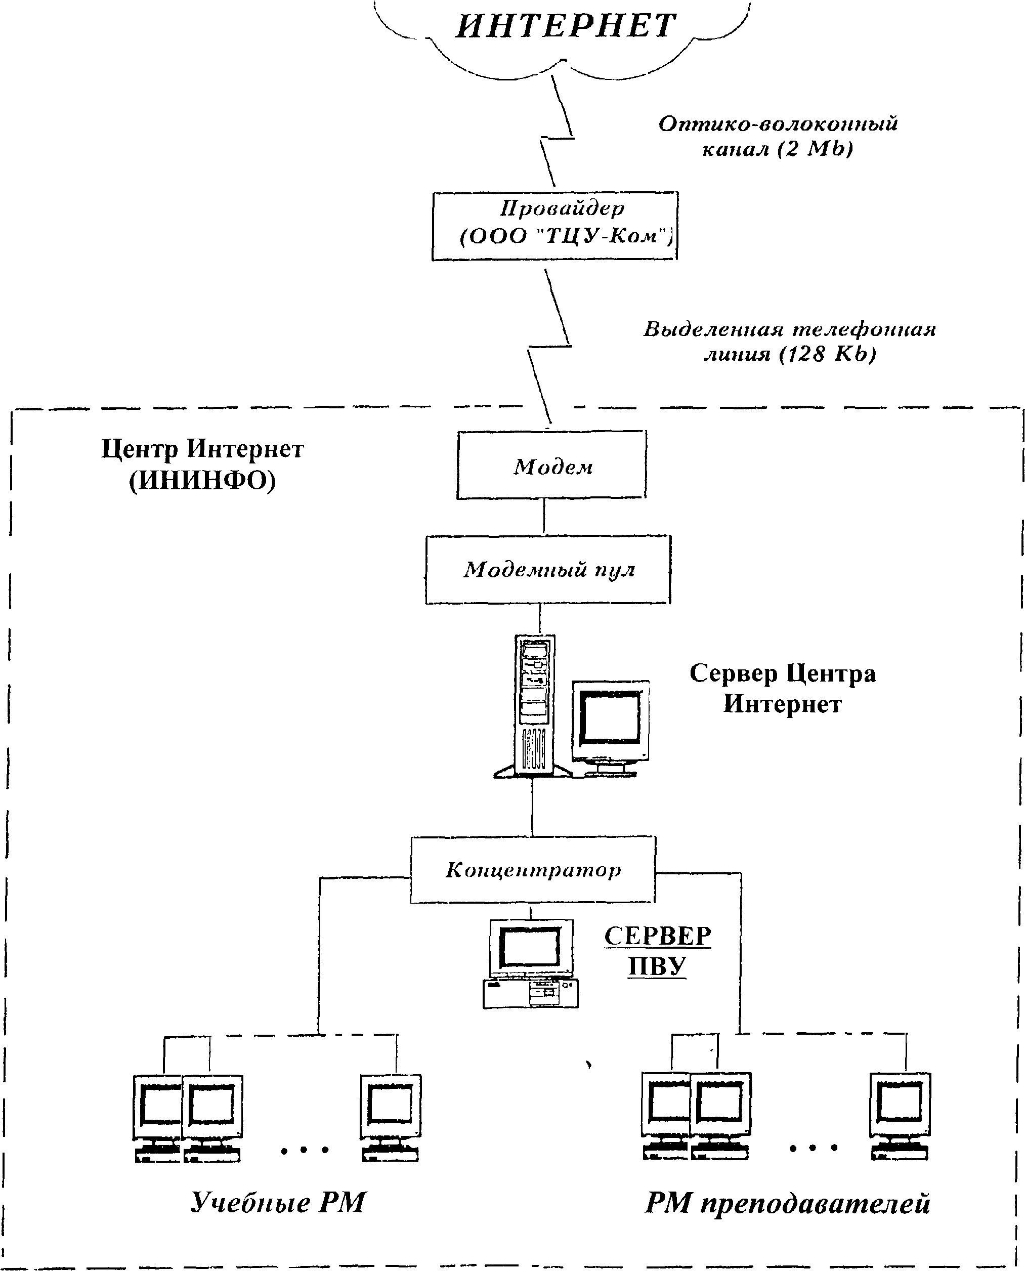
Рис.2

- организация поэтапной (последовательной) разработки учебных курсов как по специальностям, так и по времени их использования для обучения студентов (по учебным годам и семестрам);
- адаптация и перевод на сетевую технологию» учебных курсов, созданных ранее для открытого педагогического образования по «кейс-технологии»;
- организация кооперации ведущих педагогических вузов, заинтересованных в развитии открытого образования, на основе как бюджетного, так и внебюджетного финансирования /5/.
В работе /6/ представлены предложения по поэтапному развитию сервера ПВУ на период до 2005 года, включая его аппаратно-программные средства, каналы внешней связи и информационные ресурсы.

Литература

- Открытое образование – стратегия ХХI века для России (под общей редакцией В.М.Филиппова и В.П.Тихомирова) М.; МЭСИ, 2000.
- В.И.Солдаткин Проект виртуального университета: принципы построения. Сборник материалов V Международной научно-методической конференции «Заочное обучение: стратегия и практика». М.; МГЗИПП, 1999.
- Информатизация общего, педагогического и дополнительного образования. НТО по НИР, книги 1-6. ИНИНФО, 1999.
- Ваграменко Я.А. Информационные технологии и модернизация образования. Материалы Всероссийской научно-практической конференции «Информатизация образования – 2000» Хабаровск, 2000.
- Зобов Б.И. Заочно-дистанционное образование и кооперация однопрофильных вузов по его обеспечению. Материалы Всероссийской конференции «Информатизация образования – 2001». Екатеринбург, 2001.
- Создание единой абонентской службы обеспечения открытого образования научно-методическими средствами. НТО по НИР. ИНИНФО МГОПУ им. М.А.Шолохова, 2001.

О.П.Крюкова, И.Н.Розина

Институт информатизации образования МГОПУ им. М.А.Шолохова

О разработке модели педагога новой формации, владеющего новыми информационными технологиями

Введение
В среде специалистов по преподаванию информатики ведется большая работа по выработке решений о том, как готовить преподавателя – предметника и как готовить кадры преподавателей информатики, отвечающих потребностям преподавателя – предметника и самым современным требованиям к овладению новыми информационными технологиями(НИТ). Узловой задачей становится определение модели педагога новой формации, в которой и должны быть определены содержательные цели подготовки предметника и стратегические пути реализации этих целей. Самым острым дискуссионным вопросом является проблема методики преподавания информатики предметнику, которая, при условии минимально достаточного содержания, с одной стороны, делала бы правильные приоритеты в выборе целей, которые обеспечивали бы повышение профессионального уровня преподавателя- предметника (далее ПП): применение НИТ в автоматизации работы с информацией, и, второе, переход ПП на методы дистанционного обучения (ДО).
Модель педагога новой формации в той ее части, которая отражает содержание модели ПП, включает две составляющие:
- модель ПП – пользователя,
- модель ПП- разработчика.
Цель данной статьи - рассмотреть точки зрения на возможность реализации этих подходов.

1. Подготовка преподавателя – пользователя
Изложим методологические предпосылки к составлению программ обучения учителей. По нашему мнению, и в соответствии с некоторыми подходами, изложенными Международной организацией по обработке информации (IFIP) при разработке под эгидой ЮНЕСКО программ по Информатике (1994), ими являются нижеследующие:
- Компьютерные навыки (компьютерная грамотность). Использование программ для компьютерных технологий (КТ) предполагает наличие компьютерных знаний, умений и навыков (ЗУН) и в случае их недостаточности, необходимо проводить предварительное обучение ЗУН, связанным с применением КТ (например, такие опорные ЗУН, как знание оконного интерфейса, клавиатуры, навыки работы в текстовом редакторе, умение сохранять, архивировать информацию и пр.).
- Технические средства. Техническая оснащенность школы и кабинета информатики часто не соответствуют минимальным требованиям для организации комфортного доступа в глобальные сети, использования современного дружественного интерфейса, что накладывает ограничения на широкое использование КТ всеми преподавателями. Поэтому наиболее подготовленному специалисту, которым чаще всего является преподаватель информатики, необходимы минимальные знания в области коммуникации технических и программных средств (подключение к сети, организация почтового узла, инсталляция программных средств и пр.).
- Информация компьютерных сред (КС). Информационная культура. Информация в предметной области является основой обучения. Извлечение и формирование информации КС возможно при наличии навыков поиска информации, знаний особенностей ее хранения и представления на различных типах серверов КС, умений работать с поисковыми системами и т.д. для использования КТ в рамках любых дисциплин.
- Информационные потоки. Каждая область знаний обладает своими особенностями информационных потоков (формирование, распространение, представление, доступ и т.п.), поэтому необходимо их знание в своей предметной деятельности. Кроме того, интенсивный рост информации и развитие КС требует постоянного самообучения, что ввиду тенденции к самодостаточности КС становится осуществимым в новых формах, как, например, дистанционное обучение или использование "Часто задаваемых вопросов" ( frequently – asked – questions - FAQ), размещаемых в конференциях.
Базовым компонентом КТ, наряду с аппаратным обеспечением и каналами связи, являются соответствующие программные средства технологии клиент-сервер (такие, как e-mail, Telnet, FTP, Gopher, WWW, mailing-lists, newsgroups, IRC и пр.). Их использование в образовании представляется возможным разделить на три модели: как объект, инструмент или среда. При этом также следует иметь ввиду, что в настоящее время КТ переориентируют практически все существующие программные продукты, в том числе учебные или педагогические, на использование в глобальных сетях, которые в результате становятся объектом, инструментом или средой нового типа для реализации задач обучения. Таким образом, можно утверждать, что в глобальных КС используется большинство известных видов образовательного программного обеспечения или образовательных программных приложений КТ (ОПП), сохранивших при этом лучшие черты их локального использования.
Таким образом, теоретический анализ потенциала КТ позволил выполнить первичную систематизацию технологий, классификацию программных продуктов, типов педагогического взаимодействия на их основе. На этой базе и исходя из доступного уровня технико-аппаратно-программных ресурсов, программы обучения учителей на основе КТ, развитие информационной культуры студентов и преподавателей вуза следует строить по трем моделям:
- КТ и КС как объект изучения;
- 2) КТ как инструмент обучения;
- 3) КС как среда обучения.
В России в настоящее время преобладает первая модель обучения, в США, Европе начинается этап широкого внедрения второй и третьей модели как в университетах и колледжах, так и в школах, что согласуется с тремя фазами использования НИТ в наших странах, выделенными ЮНЕСКО — автоматизации, информатизации и коммуникации (предисловие к программе по Информатике для средних школ, 1994 г.).
На основании проведенного анализа профессиональных потребностей ПП выделены уровни и этапы обучения информатике.
Первый уровень и первый этап обучения - Компьютерные телекоммуникации как объект изучения.
На этапе подготовки программы курса по КТ решаются задачи: 1) трансформации общественной цели (запроса) на информационную грамотность выпускников педагогических учреждений в учебную (педагогическую) цель, которая воплощается в направленности и структуре содержания соответствующего курса; 2) конкретизации педагогической цели в соотнесении с зонами ближайшего развития студентов; 3) конструирования педагогического процесса на основе научно обоснованного выбора содержания, методов, средств и форм обучения.
На этапе осуществления разработанной программы происходят взаимозависимые процессы конкретизации целей, содержания, стимулирования интереса учащихся, реализуются определенные методы, формы, апробируются соответствующие программные средства, осуществляется контроль и регулирование учебного процесса на основе обратной связи и при создании благоприятных условий для обучения (например, современное оборудование кабинета информатики), в свою очередь влияющих на методы и другие дидактические элементы. Оценка данного этапа осуществляется на качественном или количественном уровнях, например, при проведении тестирования, в результате которой выявляются слабые стороны курса.
Этап анализа итогов проведенного курса позволяет внести корректировки в разработанный курс: углубить, расширить или сузить содержание, проанализировать эффективность использованных методов и форм, выявить слабые стороны курса в использовании ОПП КТ или их имитаций, спроектировать новые задачи, учитывающие результаты этой оценки, обратиться к опыту зарубежных стран и т.д. Кроме того, анализ проводится по результатам обучения — фактическим и желательным.
Определены существенно важные элементы подходов к проектированию ОТ.
Они включают предварительную диагностику уровня знаний студентов, например, анкетирование или тестирование студентов, которые позволяют решить несколько проблем — определение уровня подготовленности; причин, препятствовавших ранее продвижению в получении необходимых компьютерных навыков; мотивации обучения; выявление индивидуального интереса к повышению профессионального уровня и т.д.
Элементы начального этапа обучения включают преодоление психологических барьеров, формирование начальных пользовательских навыков, разработку системы преемственного обучения, прототипом которой может быть курс, самодостаточный, внутренне логичный, с использованием модульного подхода в обучении, который позволяет осуществить дифференцированный подход к обучаемым. Несмотря на обучение использованию современных технологий КТ таких, как электронная почта, базы данных, курс обучения должен относиться к традиционному компьютерному обучению, т. к. используются традиционные методы, алгоритмы, тесты для обучения работе с различными ОПП, применения команд, подготовки документов на основе специализированной автоматизированной обучающей программы. Развитие программного комплекса предполагает расширение доступа не только из локальной сети кампуса, но и из глобальных сетей.
Интегрированный подход к обучению информатике предполагает предваряющий практические занятия теоретический лекционный курс, чаще всего проходящий в традиционной лекционной форме (face to face), может являться базисом курса по КТ, разрабатываемого с позиций системности, информативности, наглядности и понятности.
Предложен тематический план лекционного курса на начальном этапе обучения КТ. Тематика включает:
- Историю развития КС, особенности становления российского Интернет, где акцентируется внимание на ключевых моментах, значимых для практического применения КТ, услуг КС в образовании.
- Технологическую и структурную базу Интернет,
- Распространение глобальных сетей и корректировку концепций в их использовании в системе образования.
Темы компьютерного, технического, программного обеспечения КТ и систем передачи должны учитывать профиль студентов — гуманитарный или естественнонаучный, и обеспечивать, соответственно, уровень понимания и трудности материала (уровень знакомства, воспроизведения, уровень умения и навыков, творческий уровень).
Следующим взаимообусловленным элементом курса является тема по способам подключения к глобальным сетям. Реальные возможности доступа, определяющиеся материально-техническим и финансовым обеспечением учебного учреждения, логически связаны с практическими задачами организации почтового узла, образовательного сервера или информационной страницы организации (home page), которые должны найти отражение в лабораторных (практических) занятиях.
Проблема введения терминологии КТ является важным моментом обучения, решение которой осложняется английской основой большинства терминов и зачастую отсутствием однозначных русскоязычных эквивалентов. Через введение основных терминов, как наименьших единиц информации (или графов), терминологической структуры (тезаурус), реализуется принцип понятности.
Одна из задач лекционного курса — усиление фундаментальной подготовки студентов, обеспечивающей знания, необходимые при изучении других дисциплин (интегративный подход), повышение мотивации к самостоятельной научно-исследовательской работе с применением КТ.
Экспериментально апробирован и внедрен подход к организации практических занятий.
Практические занятия (ПЗ) предназначены для углубленного изучения, расширения, детализирования знания по использованию КТ в образовании, полученного на лекции в обобщенной форме. ПЗ выступают средством оперативной обратной связи .
План ПЗ должен включать обучение использованию основных ресурсов глобальных сетей на базе одной или нескольких программ соответствующего типа: 1) коммуникационные программы (например, UUPC, telnet, Terminal); 2) обработка электронной почты, работа со списками рассылки, FTP-mail, WWW-mail (например, Bmail, Dmail, Internet Mail и др.); 3) программы работы с телеконференциями (например, BMAil, Internet News); 4) программы-браузеры для работы с WWW, FTP, Gopher серверами (IE, NN). В качестве этих типов программ могут использоваться коммерческие или свободно распространяемые программные продукты и имитационные обучающие программы на CD-ROM или из глобальных сетей. 5) программы создания HTML документов. В этой теме возможно использование специализированных программ, например PageMaker или любого редактора с дальнейшим просмотром результата в программе-браузере.
В большинстве случаев обучение использованию вышеперечисленных программ возможно реализовать в автономном режиме, что позволяет не иметь подключения к глобальным сетям.
Продемонстрировать реальные ресурсы глобальных сетей возможно, например, с помощью файлов, предварительно полученных преподавателем на ПК пользователя , а также на основе специально разработанных имитационных обучающих программ.
Из методических рекомендаций проведения ПЗ следует отметить также использование инновационных методов, модульное построение содержания, сочетание различных методов, например, групповой и индивидуальной работы, активного обучения (проблемное, деловые игры). Можно предположить, что эта модель изучения КТ как предмета постепенно перейдет на уровень пропедевтического курса или будет интегрирована с изучаемым на основе КТ предметом, т.е. упор будет сделан на практическое использование КТ в предметной области. Согласно исследованиям американских специалистов, объем такого интегрированного начального курса в школе не должен быть менее 30 часов .

Второй уровень и второй этап обучения - Компьютерные телекоммуникации как инструмент обучения.
Этот этап обучения опирается на знания, умения и навыки, полученные при изучении КТ, как объекта изучения, например при обучении в школе или на основе пропедевтического курса в университете. Программное обеспечение КТ ассоциируется с инструментом (средством) тогда, когда оно рассматривается не как приложение для отработки навыков, а используется для решения конкретных образовательных целей и задач, например, реализации студенческого проекта, выполнения заданий по различным темам (публикация студенческой газеты или создание базы данных для собранных материалов). Этот тип использования программного обеспечения КТ можно охарактеризовать как "педагогически нейтральный", ввиду того, что вопрос образовательного окружения остается полностью открытым.
Разработан подход к преподаванию КТ как инновационному. Он строится на привнесении в обучение метафоры, как наиболее доступного способа объяснения неизвестных вещей через знакомые. Наряду с этим
Выделены интерактивные способы организации обучения КТ через деятельность. Типичными являются следующие способы:
1. Модели общения. Межперсональный обмен, «электронные разговоры» являются наиболее часто используемой в образовании возможностью, предоставленной КТ . При этом используются различные технологии глобальных сетей (синхронные и асинхронные) — электронная почта, участие в списках рассылки, телеконференциях, Chatrooms, а в последнее время видеоконференции и WOOs — для личных или групповых контактов.
Письмо. Большой интерес и активность учеников вызывает обмен личными электронными сообщениями с «друзьями по переписке» — одногодками из других стран, что требует навыков работы с клавиатурой, почтовой программой, текстовым редактором. Технология этой модели следующая. Учителя (преподаватели) размещают объявление о поиске друзей по электронной переписке для своих учеников в списках рассылки, телеконференциях, созданных именно для этих целей. Достижение цели мотивирует и интегрирует изучение необходимых компьютерных программ, общепринятых правил составления электронного письма и коммуникативной письменной речи, иностранного языка, сетевого этикета и т. д..
Глобальные (виртуальные) классы. Многие проекты включают межгрупповые взаимодействия. В этом случае расширяются рамки класса, и весь мир становится классом или глобальной деревней, по образному выражению участников проектов
Радиостудия. Многие современные писатели, ученые, общественные лидеры и другие известные люди, чьи работы, деятельность интересна или знакома школьникам, имеют собственные электронные адреса или страницы в Интернет. Географическая удаленность и ограниченность времени не оставляют надежды на личное знакомство с ними. Альтернативой являются электронные контакты. Как показывает практика, обычно наличие электронного адреса подразумевает открытость известной личности для контактов и дискуссий, что вызывает живой интерес у школьников.
Журнал. Многие университеты, фонды, центры обучения организуют специализированные семинары для учителей, окончивших курс обучения, консультационную электронную поддержку на основе одной или нескольких технологий глобальных сетей (например, списки рассылки, группа в телеконференциях, электронная почта, WWW).
Модели сбора информации. Возможность целенаправленного сбора информации предоставляется благодаря двум важнейшим функциям в КС — хранение и передача данных. В данной модели используются другие программные средства, чем в предыдущих моделях (например, поисковые средства Archie, запроса информации Finger, поисковые сервера WWW-документов, статей конференций
Следует отметить, что наряду с приобретением навыков работы с ПК и КТ при использовании данных моделей развиваются нижеследующие знания, умения и навыки:
- умение организовать поиск и извлекать необходимую информацию из различных типов источников КС (например, WWW, FTP, newsserv);
- знание основ аналитической переработки информации, особенностей информационных потоков в своей области деятельности;
- навыки работы с различной информацией, умение представлять ее в понятном виде, эффективно использовать.
В настоящее время в образовании существуют примеры использования этой модели в обучении для многих целей. Для понимания того, что можно искать в сетях и как организовать поиск, рассмотрим модели видов образовательной информации, существующей в КС и методы ее поиска.
Модель "Отчет". Пассивный метод. Результаты различных исследований, например сравнительные экологические характеристики по различным регионам, полученные в ходе учебного проекта, в виде электронных таблиц, баз данных, текстовых или мультимедийных отчетов размещаются на одном из серверов участников проектов для широкого доступа из Интернет
Модель «Анкета». Активный метод. Другим способом сбора информации является инициированная рассылка различных анкет по электронной почте или пассивное выжидание ответов на размещенной форме-анкете на сервере с рекламой этой страницы. Ответы анализируются, структурируются, результаты сравниваются с другими данными, подводятся итоги
Модель «Архив». В последнее время расширяется практика использования архивов различных виртуальных музеев и библиотек для получения искомой образовательной информации
Проблемные проекты. Наиболее популярным и методически разработанным видом использования КТ и Интернет является метод проектов, нацеленный на решение некоторой проблемы .

Третий уровень и третий этап обучения - Компьютерные телекоммуникации как среда обучения.
Выделяется подход к рассмотрению среды Интернет, как инновационной социально-педагогической среды, где средой является комплекс программных приложений КТ. Они становятся средой обучения в тех, случаях, где приложения собственно передают содержание (образовательные приложения в широком смысле слова). Перечень таких приложений, простирается от простых словарных тренажеров до сложных имитаторов. В этом аспекте приложения не являются педагогически нейтральными и всегда основываются (в явном или скрытом виде) на одной из теорий учения (познания). Педагогическая задача обучения в телекоммуникационной информационной среде отличается от традиционной: не столько обучать, сколько дистанционно управлять самостоятельным изучением.
Понятие среды является центральным для дистанционного обучения, определяется степенью «непосредственного неучастия педагога в процессе обучения» — дистанцирования , с одной стороны и конструктивистском взгляде учащегося на знания , с другой.
Тип среды обучения может являться главным признаком, по которому классифицируются ОТ. Наиболее популярной средой обучения современных КТ являются учебные WWW-сервера. Исходя из дидактических свойств среды, учебные WWW-сервера могут быть типологизированы в соответствии с реализуемыми целями, задачами, содержанием, методами, средствами, формами организации обучения.
- Информационный сервер. Содержание — фактический учебный материал, задачи — получить, запомнить. Каждое сетевое приложение, главной целью которого является представление и передача содержания материала учебного назначения (вербального, мультимедийного) попадает под эту категорию. Большинство Web-серверов являются сетевыми информационными ресурсами в первую очередь, поэтому относятся к этой категории. Главной деятельностью пользователя при работе с приложением является "навигация в море информации". Примерами этого типа приложений является огромное количество разработанных во многих странах мира образовательных серверов (образовательные организации, электронные журналы, презентации проектов, компании, электронные выставки и т.д.). Структура таких серверов состоит из индексов, которые являются переходом (гиперссылкой) к соответствующему разделу, пояснения в глоссарии.
- Тестовый сервер. Содержание — правила и процедуры, задачи — применить, имитировать. Интернет приложения, подпадающие под эту категорию, характеризуются использованием тестов и упражнений. Они не только передают содержание, но и дают возможность обучаемым проконтролировать усвоение (понимание, осмысление, закрепление), а также применить свои знания. Т.е. обучаемый усваивает и тестирует свои знания .
- Проблемный сервер. Метод — проблемного подхода, задачи — решить, выбрать. Эта группа приложений связана с проблемами, которые могут быть разрешены с помощью Интернет. В соответствии со своим уровнем знаний, индивидуальным темпом, видением проблемы, обучаемый выбирает шаги и процедуры для решения конкретной задачи. Примерами являются многочисленные электронные учебники для ДО обучения, содержащие поддержку на соответствующем Web-сервере .
- Имитационный сервер. Теория гештальтпсихологии, формирование и распознавание образцов, форм, задачи — исследовать, понять. Открытые обучающие среды и имитации являются сетевыми приложениями, поддерживающими процесс обучения. Целью является изучение и понимание некоторого процесса в различных вариантах и состояниях, нахождение общих характеристик.
- Сложные реальные системы. Задачи — участвовать, сотрудничать, руководить. Приложения Интернет, принадлежащие к этой категории, являются инструментами, используемыми экспертами в своей работе, и изначально предназначены для научных целей, как, например базы данных астрономических наблюдений со спутников, компьютерное слежение за результатами происходящих сложных физических экспериментов. Примерами являются проект Интернет Телескопа Гарвардского астрофизического центра, позволяющий производить удаленные наблюдения через один из телескопов, подключенный к Web-серверу МикроОбсерватории (MicroObservatory Web) и совместный проект с NASA глобального изучения окружающей среды в 50 странах мира (GLOBE program).

2 . Подготовка преподавателя предметника - разработчика
Для выполнения функций разработчика ПП должен получить знания в области современных методов обработки информации (элементы инженерии знаний). Это позволит существенно повысить качество учебно-методического материала ДО и обеспечить на практике
- повышение темпа восприятия и усвоения,
- управления знаниями процесса решения задач учащимся в условиях самостоятельной работы с компьютером,
- повышение уровня автономии учащегося.
Практически в эксперименте и в обучении нами апробированы методы обработки информации учебно – методических материалов (УММ)электронного учебника по английскому языку, разработанные в области экспертных систем. На основании этой работы установлено, что обработка УММ методами логико- лингвисического моделирования и представление знаний в виде полуформализованных структур на естественном языке (семантических сетей или фреймов) позволяет использовать эти структуры в качестве основы организации УММ в компьютерной среде. Модель должна встраиваться в интерфейс системы и становится ориентировочной основой учебной деятельности на всех этапах обучения :
- самостоятельного изучения учащимся сложного учебного объекта (просмотр теории),
- организации тренировки ,
- управляемого знаниями решения проблемных задач.

Результативность работы учащегося достигается за счет свойств знаний, закладываемых на этапе обработки. Это, в соответствии с концепцией Поспелова Г.С.:
- внутреннюю интерпретируемость,
- структурированность,
- связность,
- активность знаний.
Хотя технология обработки знаний в области экспертных систем строится в значительной мере на логико-лингвистических методах структурирование семантического поля родового понятия – концепта , а также методах семиотики, когнитивной семантики ( при ее построении используются методы факторного анализа, многомерного шкалирования, кластерного анализа, исчисления , контрастивного анализа) , эта технология универсально применима не только к лингвистике и изучению языков, но и к другим дисциплинам.
Применение методов искусственного интеллекта для обработки УММ дает возможность создавать модели большой прогностической, эвристической мощности, не обучая ПП методам программирования, используя только естественный язык в виде системы понятий.
Разработка моделей такого рода является сложной работой и, возможно, далеко не все преподаватели будут заниматься именно разработкой моделей. Однако, мы считаем приобщение всех к этой проблематике необходимым, поскольку оно дает возможность преподавателю понимать, использовать и соучаствовать в разработке УММ ДО, повышающих качество обучения. Модели надо разрабатывать и доказывать научными методами. Это дает возможность передавать знания, вырабатывать общие точки зрения, научную картину мира в тех областях, где общая система понятий – тезаурус, отсутствует. Это дает возможность использовать материалы ДО, в значительно мере регламентирующие творческую свободу ПП, различными преподавателями, поскольку они могут разделять общее научное мировоззрение.

Конкретные примеры моделей и способы их использования в УММ электронного учебника будут представлены на портале педагогического виртуального университета ПВУ МГОПУ.

Литература

- Гаврилова Т.А. , Червинская К.Р. Извлечение и структурирование знаний для экспертных систем. – М.: Радио и связь ,1992.- 200с
- Разработка модели педагога новой формации, ориентированного на подготовку кадров информационного общества с применением компьютерных телекоммуникационных технологий. Материалы научно – исследовательского проекта. Москва, ИНИНФО, МГОПУ им М.А. Шолохова, 2001.
- Крюкова О.П. Интегрированная лингво-дидактическая технология. Дисс.док.фил.наук. – М.: 1998.
- Крюкова О.П. Самостоятельное изучение иностранного языка в компьютерной среде . – М., Логос, 1998. – 182с.
- Розина И.Н. Компьютерные телекоммуникации в образовательных технологиях для систем подготовки учителей России и США. Диссертация на соискание уч. степ. канд. пед. наук. - Ростов-на-Дону, 1999 - 234с.

ПЕДАГОГИЧЕСКАЯ ИНФОРМАТИКА
1’2002
РЕСУРСЫ ИНФОРМАТИЗАЦИИ

Я.А. Ваграменко, Б.И.Зобов

Институт информатизации образования МГОПУ им.М.А.Шолохова

В.К.Сарьян

АО «ТВ-Информ»

ИНФОРМАЦИОННОЕ ОБЕСПЕЧЕНИЕ МОЛОДЕЖНОЙ СРЕДЫ

Молодежь России (граждане в возрасте от 15 до 30 лет) в настоящее время составляет более 20% от общей численности ее населения и в значительное степени определяет перспективы развития страны и ее достижения в экономике, социальной сфере, обеспечении обороноспособности и международного авторитета.
Вместе с тем в молодежной среде страны не решен целый ряд острых проблем, основными из которых являются следующие [1-3].
- неблагоприятная, имеющая тенденцию к ухудшению демографическая ситуация;
- неудовлетворительное состояние здоровья значительной части молодых россиян;
- стремление молодежи к образованию наталкивается на серьезные социальные барьеры: расширяются слои молодежи для которых недоступно не только высшее и среднее профессиональное, но и среднее общее образование;
- принимаемые меры по обеспечению занятости молодежи недостаточно эффективны: среди зарегистрированных безработных доля молодежи – более 30%;
- денежные доходы 20% молодых россиян ниже прожиточного минимума;
- с исключительно большой скоростью в молодежной среде распространяются наркомания, токсикомания, алкоголизм, проституция, СПИД;
- растет молодежная преступность: более 50% уголовных преступлений приходится на долю молодежи;
- уклонение от военной службы приобретает массовый характер, качественный состав призывного контингента находится на низком уровне;
- снижается ценность понятий: коллектив, закон, гражданский долг, патриотизм, порядочность и др.;
- финансовые ресурсы, выделяемые на решение молодежных проблем на федеральном, региональном и местном уровнях, явно недостаточны и не обеспечивают заметного улучшения в целом негативного положения, сложившегося в молодежной среде.
Одной из основных причин указанного положения в молодежной среде является крайне низкий уровень ее информированности в областях: гражданского и молодежного законодательства, здравоохранения, культуры, образования, науки, труда и занятости, досуга, устройства семейной жизни, использования современных информационных средств и служб. Недостаточны уровень и действенность информационного обеспечения молодежной политики и среды на федеральном уровне.
Некоторые показатели молодежной среды, связанные с ее информационным обеспечением и интересами по данным [1, 3], представлены в таблицах 1, 2, 3 и на рис 1.
Из представленных данных следует, что в целом современная молодежь России:
- считает профессионализм и мастерство наивысшей ценностью в личностном самоопределении и связывает с образованием свои перспективы на будущее;
- имеет широкий круг интересов в области трудовой ориентации, духовных ценностей и досуга, который должен определять содержание и объем информационных программ для различных возрастных и профессиональных групп молодежи;
- получает основной объем информации из телевизионных передач, печатных изданий и компьютерных сетей;
- испытывает недостаток в информационном обеспечении своей жизнедеятельности и своих интересов.
В связи с изложенным, все большую значимость приобретают дальнейшее развитие и укрепление единого информационного пространства для молодежи всех субъектов Российской Федерации и повышение уровня социальной защиты молодого поколения за счет значительного расширения его доступа к открытой информации по актуальным молодежным проблемам путем создания современной телекоммуникационной системы информационного обеспечения молодежи и специального агентства для подготовки молодежных информационных материалов и программ федерального уровня.
В рамках соответствующих проектов по федеральной целевой программе «Молодежь России (2001-2005 годы)» /4/ и научно-технической программе «Научное, научно-методическое, материально-техническое и информационное обеспечение системы образования» /5/ ИНИНФО МГОПУ им.М.А.Шолохова подготовил проектные предложения по этим вопросам, основное содержание которых рассматривается в данной статье.
Федеральная телекоммуникационная система информационного обеспечения молодежной среды, инфраструктура которой представлена на рис.2, должна обеспечивать:
- Государственную молодежную политику (интересы государства и общества).
- Потребности молодежи (личные интересы).
Необходимо отметить, что в целом ряде случаев: укрепление здоровья, повышение культурного уровня и уровня образования, снижение наркомании и алкоголизма и др. эти интересы либо полностью совпадают, либо близки.

Ценности личностного самоопределения молодежи, 1999 г.
(средневзвешенный коэффициент по семибалльной шкале)

Таблица 1
Ценности | К | Ранг
Профессионализм, мастерство | 5,94 | 1
Семья | 5,67 | 2
Деньги | 5,57 | 3
Общая культура, коммуникабельность | 5,55 | 4
Трудолюбие | 5,45 | 5
Предприимчивость | 5,39 | 6
Полезные связи | 5,31 | 7
Честность, принципиальность | 5,02 | 8
Положение родителей | 4,71 | 9
Принадлежность к власти | 4,53 | 10
Индивидуализм | 4,39 | 11
Физическая сила | 3,74 | 12

Духовные ценности молодежи
(средневзвешенные коэффициенты по семибалльной шкале)

Таблица 2
Духовные ценности | 1990 |  | 1997 |  | 1999
Духовные ценности | К | Ранг | К | Ранг | К | Ранг
Общение с любимым человеком | 6,06 | 1 | 6,02 | 2 | 6,33 | 1
Общение с близкими,  с друзьями | 5,55 | 2 | 6,09 | 1 | 6,28 | 2
Природа | 5,25 | 3 | 5,23 | 3 | 5,23 | 3
Кино | 5,21 | 4 | 4,67 | 4 | 5,15 | 4
Эстрада, поп-музыка* | 4,99 | 5 | 4,46 | 5 | 4,64 | 5
Спорт | 3,92 | 8 | 4,05 | 6 | 4,08 | 6
Литература, поэзия | 4,20 | 6 | 3,97 | 7 | 4,03 | 7
Театр | 4,18 | 7 | 3,71 | 8 | 3,84 | 8
Памятники старины, храмы | 3,86 | 9 | 3,70 | 9 | 3,79 | 9
Живопись, скульптура | 3,62 | 10 | 3,34 | 10 | 3,33 | 10
Классическая музыка | - | - | 3,21 | 13 | 3,32 | 11
Народная музыка | - | - | 3,29 | 12 | 3,29 | 12
Рок-музыка | - | - | 3,31 | 11 | 3,17 | 13
Молитва, обращение к Богу** | - | - | 2,93 | 14 | 2,96 | 14
* В исследовании 1990 г. музыка как духовная ценность не подразделялась на эстрадную, поп-музыку, классическую, народную и рок-музыку.

** Также отсутствовала позиция «молитва, обращение к Богу».

Досуг молодежи, 1999 г. (в %)

Таблица 3
Варианты ответов | 15-17  лет | 18-24  года | 25-29  лет
Смотрю телевизор, видео | 71 | 51 | 58
Слушаю музыку (плейер, магнитофон) | 66 | 65 | 32
Гуляю с друзьями | 65 | 50 | 18
Хожу на дискотеку | 28 | 20 | 8
Занимаюсь спортом | 22 | 26 | 18
Хожу в кино, театр, на концерты или выставки | 6 | 14 | 22
Играю в компьютерные игры | 20 | 18 | 8
«Путешествую» в Интернете | 5 | 6 | 2
Ничего не делаю, просто отдыхаю, сплю | 4 | 18 | 21
Читаю | 18 | 40 | 64

Динамика досуга подростков (15-17 лет)

Рис. 1

Инфраструктура системы
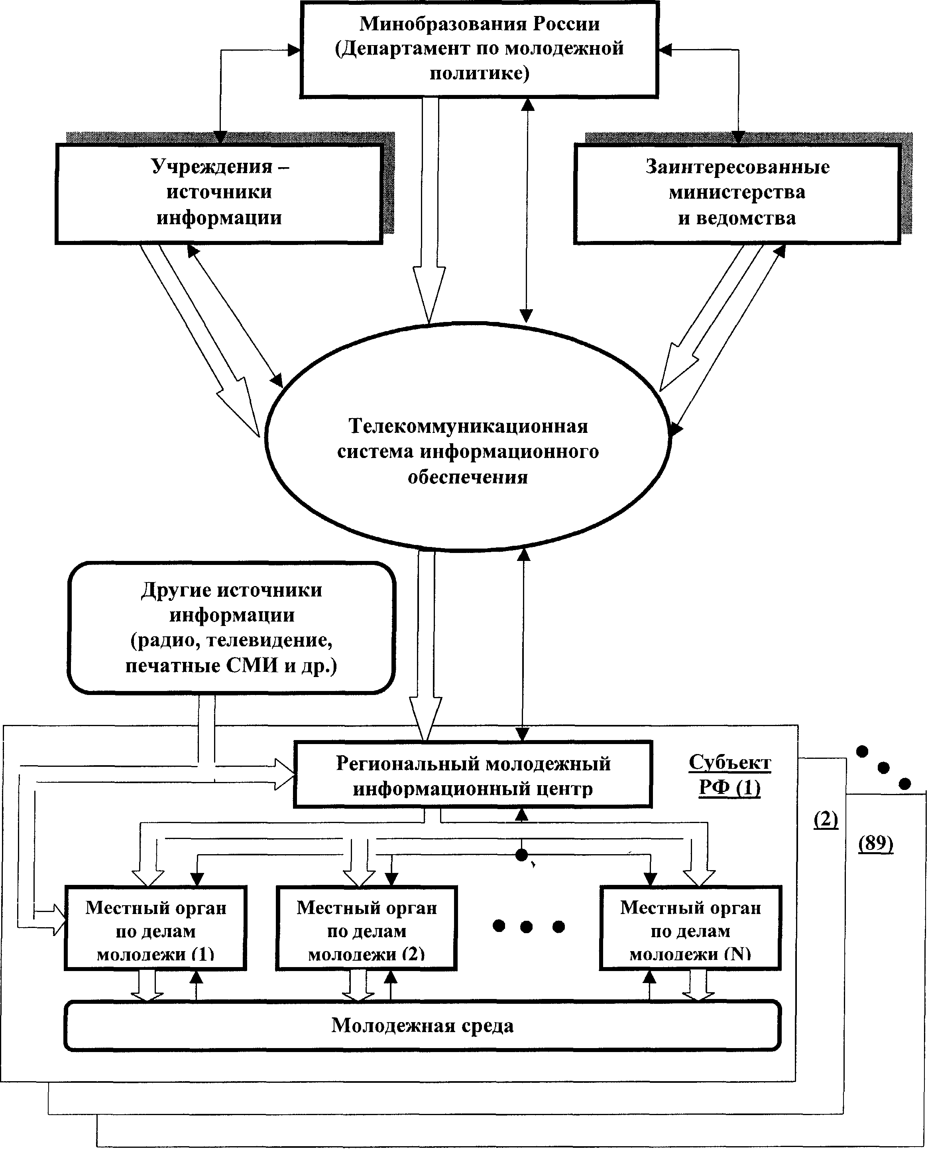
Обозначения:
- Основные потоки информации;
- Служебная информация, запросы абонентов

Рис.2

С целью обеспечения информационной гибкости, передачи большего объема данных и исключения при этомзначительных капитальных и арендных финансовых затрат на каналы связи, телекоммуникационную систему информационного обеспечения молодежной среды предлагается создавать на основе традиционных средств телефонно-телеграфной связи, глобальной сети Интернет и отечественной телекоммуникационной технологии «ТВ-Информ», которая используется в ответственных информационных системах целого ряда министерств и ведомств страны (МВД, МИД, ФАПСИ, Минобороны, Минсвязи и др.) и в 2001 г. отмечена Государственной премией Российской Федерации.
Технология «ТВ-Информ» основана на уплотнении телевизионного сигнала дополнительной информацией, которую ее абоненты могут получать по сети телевещания с помощью специального приемного устройства и персонального компьютера в двух режимах:
- параллельно с телевизионным сигналом (со скоростью 200 Кбит/сек);
- полного замещения телевизионного сигнала (со скоростью 6 Мбит/сек).
Основным достоинством технологии «ТВ-Информ» применительно к данной системе является возможность передачи больших объемов информации при стоимости в среднем более, чем на порядок ниже стоимости их передачи по электронной почте сети Интернет.
Состав основных технических средств системы и их взаимодействие представлены на рис. 3 при использовании следующих обозначений:
ФМИЦ – Федеральный молодежный информационный центр;
РМИЦ – Региональный (субъекта РФ) молодежный информационный центр;
ФМИА – Федеральное молодежное информационное агентство;
РМИА – Региональное молодежное информационное агентство;
ТЦ («Останкино») – Технический центр «ТВ-Информ», расположенный в здании Останкинского телецентра.
Основные типы компьютеров, которые должны использоваться в системе – персональные компьютеры (ПК) совместимые с IBM-РC. Приемное устройство «ТВ-Информ» конструктивно выполнено в виде стандартной платы, устанавливаемой на «материнской плате» ПК и подсоединяемой к обычной ТВ-антене и системной шине ISA ПК.
Современный рынок серверного оборудования (на основе этих ПК) в состоянии удовлетворить достаточно широкий спектр требований к серверам ФМИЦ и РМИЦ как по объему внешней памяти, так и по надежности работы и достоверности передачи и хранения информации.
Федеральное молодежное информационное агентство должно обеспечить единый (минимальный) уровень информационного обеспечения всех (без исключения) субъектов Российской Федерации по всей наиболее актуальной молодежной тематике, включая:
- гражданское и молодежное законодательство и право;
- здравоохранение;
- образование и наука;

Схема взаимодействия основных технических средств системы
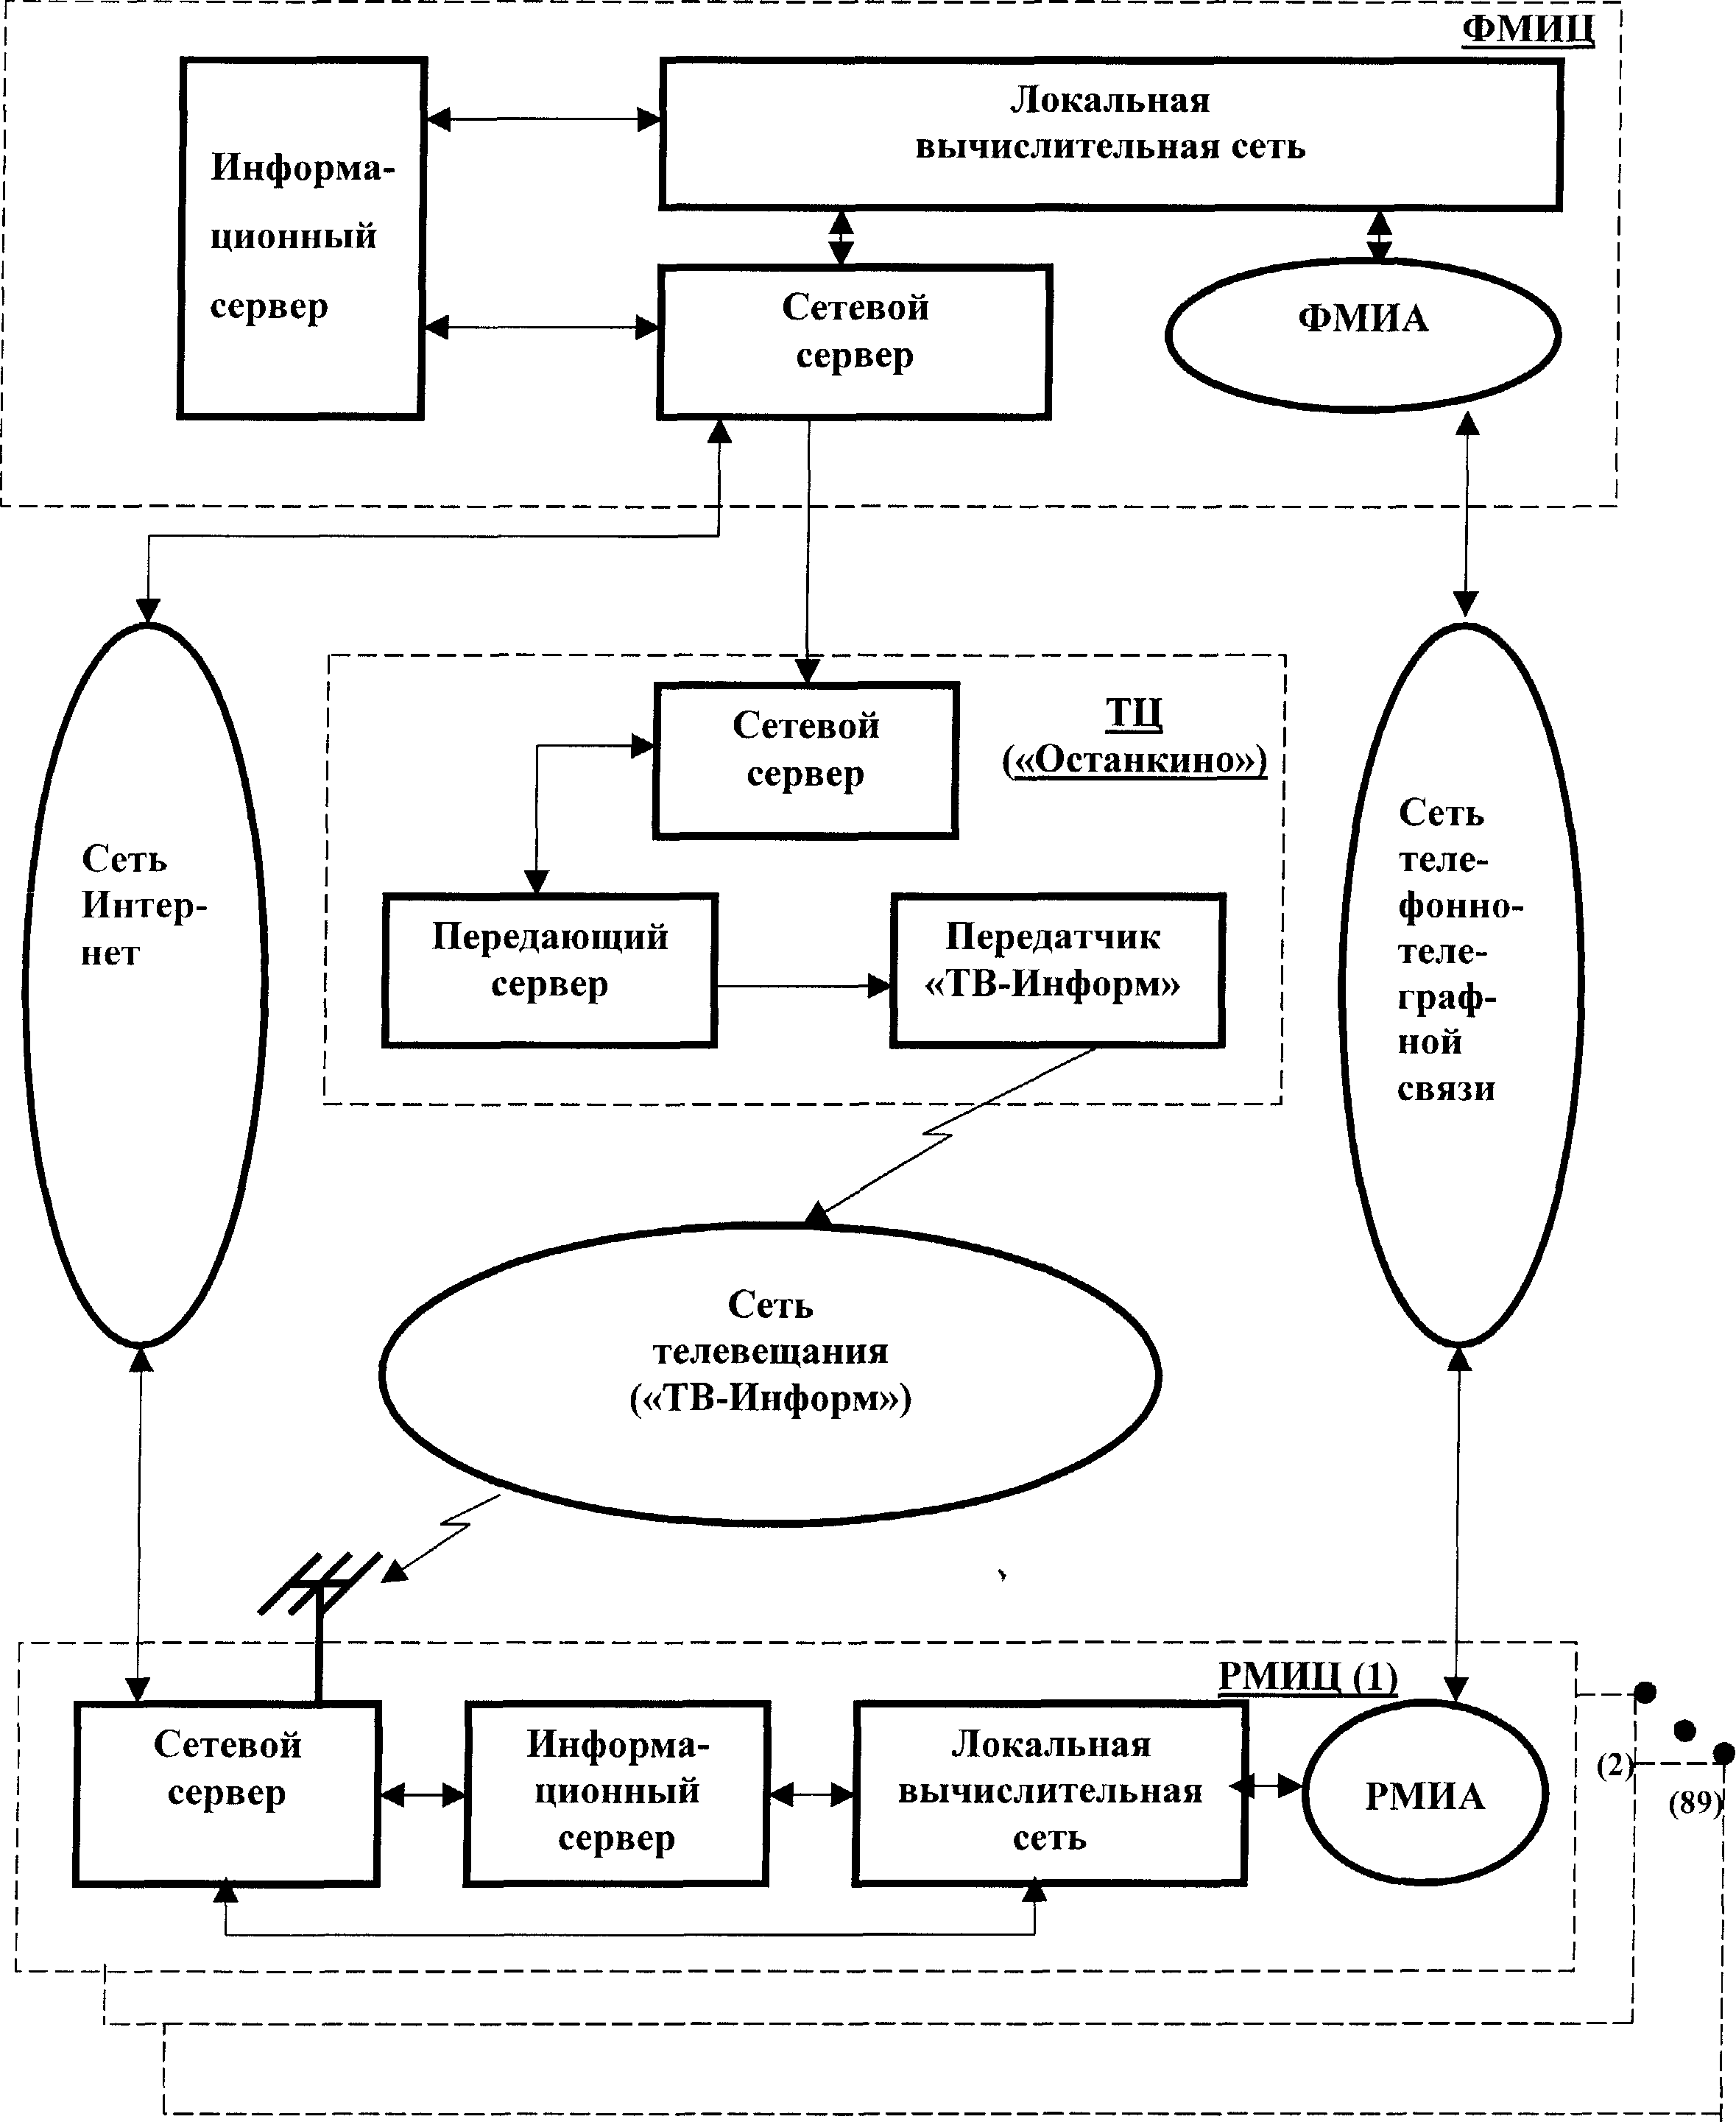
Рис.3

- культура;
- труд, занятость;
- физкультура и спорт;
- досуг, отдых, туризм;
- семья;
- государственные и общественные молодежные организации;
- молодежные средства массовой информации;
- молодежные проблемы в России;
- молодежные проблемы за рубежом.
Организовать данное агентство предлагается в виде некоммерческой межведомственной организации при ведущей роли Департамента по молодежной политике Минобразования России.

Литература

- Молодежь Российской Федерации: положение выбор пути. М.; Социум, 2000.
- Состояние и основные тенденции развития системы образования в 2000 году, Министерство образования Российской Федерации. М.; 2001.
- В.И.Чупров, Ю.А.Зубок, К.Ульямс. Молодежь в обществе риска. М.; Наука. 2001.
- Проектные предложения по построению телекоммуникационной системы информационного обеспечения молодежной политики на основе федерального и региональных информационно-аналитических центров (1 этап)». НТО по НИР. ИНИНФО МГОПУ им.М.А.Шолохова, 2001.
- Научное и информационное обеспечение организации информационного молодежного агентства на базе телекоммуникационных технологий НТО по НИР. ИНИНФО МГОПУ им. М.А.Шолохова, 2001.

В.А.Рыжов, А.В.Корниенко, Д.В.Демидович
Институт информатизации образования МГОПУ им.М.А.Шолохова

Качество экранных изображений в обучающих программах

В работе даны обоснования принципов композиции экранных изображений для компьютерных программ информационно-образовательной среды, использующих технологии мультимедиа.
Полученные результаты позволяют сформулировать эргономические требования к экранным элементам управления пользовательского интерфейса в обучающих программах.
Настоящая статья является кратким изложением результатов научно-исследовательского проекта, выполненного по заказу Министерства образования Российской Федерации в 2001 году (код проекта 1.1.4.1.(357).523).

Психофизические законы восприятия и принципы композиции

Зрительное восприятие
Характер движения глаз при визуальном восприятии любого предмета или композиции в значительной степени упорядочен. Например, известно, что в первую очередь глаза фиксируют в поле зрения наиболее контрастные пятна.
В обычных условиях при взаимодействии с компьютером у человека возникают разные мысли, сказываются те или иные малозаметные помехи среды, неожиданные психические ассоциации и т.п. Все это непосредственно влияет на ход восприятия и искажает ту идеальную картину, которую мы пытаемся построить. Однако известны многие примеры так называемых "идеальных" законов, которые, при определенных поправках, с успехом используются на практике.
Наибольший вклад в становление теории зрительного восприятия внесла гештальт психология, относящаяся к одному из влиятельных направлений в современной психологии. Ее основы были заложены в 20-х годах нашего столетия в работах немецких психологов, которые выдвинули концепцию гештальта.
Термин "гештальт" не поддается однозначному переводу на русский язык. Он обладает целым рядом значений - "целостный образ", "структура", "форма". В научной литературе это понятие чаще всего употребляется без перевода, означая целостное объединение элементов психической жизни, несводимое к сумме составляющих его частей.
Гештальт психологи выступили прежде всего против ассоциативной теории восприятия, господствовавшей в XIX веке. В противоположность этой теории они стремились доказать, что восприятие носит целостный характер и строится на основе создания целостных структур — гештальтов. Многие эксперименты показали, что проявление любого элемента зависит от его места и функции в модели целого.
Законы визуального восприятия достаточно полно исследованы в работах американского эстетика и психолога Рудольфа Арнхейма (Rudolf Arnheim), использовавшего принципы и методологию гештальт психологии.

Визуальное мышление
Рассматривая восприятие искусства как познавательный процесс, необходимо сделать акцент на том, что эстетическое восприятие не пассивный, созерцательный акт, а творческий, активный процесс. Оно не ограничивается только репродуцированием объекта, но имеет и продуктивные функции, заключающиеся в создании визуальных моделей.
Каждый акт зрительного восприятия представляет собой активное изучение объекта, его визуальную оценку, отбор существенных черт, сопоставление их со следами памяти, их анализ и организацию в целостный визуальный образ.
Зрительное восприятие в такой трактовке - активный, динамический процесс. Зрение не может быть измерено в статичных количественных единицах, поскольку оно включает в себя как важнейший элемент напряжение, динамическое соотношение сил. Каждая визуальная модель динамична... Любая линия, нарисованная на листе бумаги, любая наипростейшая форма, вылепленная из куска глины, подобны камню, брошенному в пруд. Все это - нарушение покоя, мобилизация зрительного восприятия. Зрение - есть восприятие действия [1].
Опираясь на экспериментальные данные гештальтпсихологии, показано, что визуальное восприятие - не пассивный, созерцательный акт, оно не ограничивается только репродуцированием объекта. Оно имеет и продуктивные функции, заключающиеся в создании визуальных моделей. Каждый акт визуального восприятия представляет собой не только активное изучение объекта, его визуальную оценку, отбор существенных черт и сопоставление их со следами памяти, но и организацию всего этого в целостный визуальный образ. Этот процесс связан с активным интеллектуальным познанием [2].
Из множества других интересных исследований механизмов зрительного восприятия, которые существенно проливают свет на решение многих практических проблем восприятия статичных и движущих сцен также следует выделить работы Джеймса Гибсона (Jams J. Gibson) [3]. Его экологический подход к зрительному восприятию основан на концепции объемлющего оптического строя (ООС).

Закономерности визуального восприятия
Каждый акт восприятия представляет собой визуальное суждение, которое не является в чистом виде результатом интеллектуальной деятельности, поскольку последняя возникает тогда, когда процесс восприятия уже закончился. Визуальные суждения - это необходимые и непосредственные ингредиенты самого акта восприятия.
Большое внимание заслуживает тот факт, что современные технические средства визуализации, также как изображения и иллюстрации в книгах, газетах и журналах, предоставляют наблюдателю ограниченные визуальные поверхности. Как правило, это экраны в кино и телевидении, в различных средствах и приборах наблюдения. Это ограниченный обзор из кабин транспортных средств и т.д. Особое внимание следует обратить на форму экрана дисплея компьютера. Это все то же ограниченное визуальное пространство, прямоугольная рамка которого образует кадровое пространство. Учитывая, что информационные технологии и компьютерные средства завоевывают все больше и больше места в человеческой практике, мы, наконец, можем осознать, что теперь человеку предстоит проводить очень большую часть своей жизни перед окном в мир, имеющим форму кадра.
Человек развивался и жил непосредственно в мире, визуальный образ которого имеет сферическую поверхность оптического строя. Эта поверхность оптического строя конечна, но не имеет границ. И хотя зрение человека имеет ярко выраженный направленный характер (зона острого зрения - фовеа имеет около двух градусов), даже в фиксированном положении глаз зона видимости охватывает около полусферы. С учетом физиологических и психофизических особенностей строения человека - движения глаз, головы и тела, реальная зона обзора еще больше.
Между человеком и окружающим его сферическим образом мира, возникает посредник в виде экрана компьютера, который, с одной стороны, значительно расширяет возможности наблюдателя, а, с другой стороны, сужает сферический мир в пространство кадра. Конечно, эта проблема частично решается средствами виртуальной реальности, когда человек может использовать свои возможности сферического видения. Но, все-таки, основные информационные средства визуализации еще долго будут ограничивать нас рамками кадрового пространства.
Это значит, что знания законов построения "кадровой" композиции, которые накоплены в живописи, фотографии, кино и телевидении, также будут играть существенную роль при разработке обучающих компьютерных средств. Возникает интересный вопрос: как соотносятся факты исследований "сферической" и "кадровой" композиции? Вполне возможно предположить, что они самым существенным образом связаны между собой. Возможно, наиболее интересными будут различия между двумя видами композиций, которые позволят разработчикам учитывать их при создании высококачественных программных продуктов.
Следует обратить внимание еще на один факт. Восприятие человеком окружающего мира — это комплексный процесс. Нельзя отделять одну от другой различные модальности восприятия человека (зрение, слух, осязание, обоняние, тактильность и т.п.), не отдавая себе в этом отчета. Именно во всех их взаимных связях образуется феномен восприятия окружающего мира. Но для каждого человека мир воспринимается по своему. Мы можем судить об окружающем мире только на основе своих личных ощущений и обобщенного опыта. Даже первое поверхностное рассмотрение законов восприятия дает устойчивое ощущение, что различные модальности восприятия человека настолько неразрывны, что формула, связывающая зрительные образы, переносится на все другие образы - из области звуков, тактильных ощущений и даже эмоциональных переживаний.

Рис.1

Силовая структура квадрата
Центр кадра [Рис.1] - место пересечения четырех основных структурных линий – вертикали, горизонтали и диагоналей. Другие точки, расположенные на этих линиях, являются менее энергичными и сильными, чем центр, но и они также обладают эффектом воздействия. Где бы в кадре ни был расположен объект, он подвергается действию сил со стороны всех скрытых структурных планов.
В центре все силы находятся в состоянии равновесия, и, следовательно, центральное расположение способствует наиболее спокойному состоянию.
Другое сравнительно спокойное состояние можно найти, перемещая объект по диагонали. По-видимому, точка равновесия лежит где-то вблизи угла квадрата, а не вблизи его центра. Это означает, что, центральная точка сильнее угловой.
Любое расположение, которое совпадает с одной из особенностей "структурного плана", будет вносить элемент стабильности, которая может быть нарушена другими факторами. Если влияние с какой-то стороны преобладает, притяжение будет именно в ту сторону. Когда объект расположен точно посередине между центром и углом квадрата, то большинство зрителей видят в нем усилие в сторону центра.
Неприятное чувство возникает в том случае, когда притяжение, вызванное расположением объекта, настолько неопределенно и неясно, что глаз не может решить происходит ли давление на объект в каком-либо направлении или нет. При таком колебании визуальная оценка становится затруднительной, что создает помехи перцептивному суждению зрителя.

Закон: Компенсация воображением неотчетливых зрительных ситуаций.
При неотчетливых ситуациях зрительно воспринимаемая модель перестает определять содержание того, что мы воспринимаем, и более действенными и эффективными становятся субъективные факторы, такие как центр внимания зрителя или его предпочтение в какую-либо сторону.

Например: угол с небольшим отклонением от 90 при коротком предъявлении воспринимается как прямой. Разглядывая облака, мы часто видим в них фигуры животных, людей, лица и т.п. Ночью различные тени, пятна и даже контуры предметов кажутся страшными.
Визуальная модель содержит в себе нечто большее, чем только элементы, регистрируемые сетчаткой глаза. Исследования показывают, что кроме видимой, зрительно воспринимаемой модели, объекту восприятия присущ еще и, так называемый, скрытый структурный план (см. рис.2). Этот план представляет систему отсчета, которая помогает определить важность любого изобразительного элемента для равновесия всего изображения.
Изображение с его скрытой структурой не есть решетка из линий. Как показано на рис.2, зрительно воспринимаемая модель представляет собой целое силовое поле. Фактически линиями в этом динамичном ландшафте являются гребни или борозды, по обе стороны которых энергетические уровни постепенно снижаются. Эти гребни или борозды являются центрами сил притяжения или отталкивания, влияние которых распространяется на окружающее пространство.
То, что называется "внутренней структурой квадрата" (а существует и внешняя, выходящая за рамки изображения), создается вторично, благодаря взаимодействию сил, проистекающих от зрительно воспринимаемого изображения, то есть сторон квадрата.
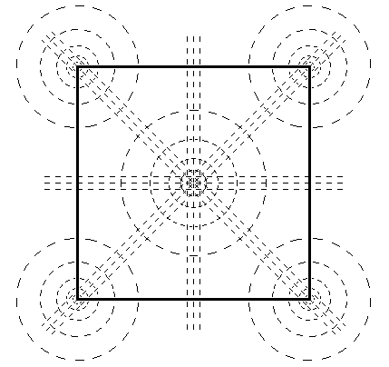
Рис.2
Этого влияния не может избежать ни одно место на рисунке. Вполне вероятно, что в квадрате можно отыскать "спокойные" места, но их спокойствие не указывает на отсутствие активных сил. "Мертвый центр" не является мертвым. Притяжения здесь не чувствуется потому, что в средней точке силы притяжения во всех направлениях находятся в состоянии равновесия как силовом поле.

Вес изобразительного элемента
Обсуждая вопрос о влиянии месторасположения объекта на его восприятие, мы неизбежно сталкиваемся с фактором равновесия. Равновесие - состояние тела, в котором действующие на него силы компенсируют друг друга. Данное определение применимо и к визуальному равновесию. Как и физическое тело, визуальная модель обладает точкой опоры или центром тяжести.
Самый простой способ отыскания центра визуальной модели заключается в том, чтобы постепенно перемещать рамку вокруг самой модели до их взаимного равновесия. Тогда центр рамки совпадет с центром модели.

Закон: Силовая структура квадрата
Вес зависит от месторасположения изобразительного элемента в рамке кадра. Элемент, находящийся в центре композиции или близко к нему, либо расположенный на вертикальной оси, проходящей по центру композиции, композиционно весит меньше, чем элемент, находящийся вне основных линий, указанных на структурном плане (рис.2).

Пример: Некоторые исследователи отмечали, что в группе из трех симметрично расположенных арок, центральная из них должна быть более широкой. Если ее размеры соответствовали бы двум другим аркам, то она выглядела бы слишком хрупкой и слабой. Перечислим основные законы, следующие из силовой структуры кадра.

Доминирование правого верха
Предмет верхней части композиции тяжелее того, что помещен внизу, а предмет справа - имеет больший вес, чем слева.
Пример: Часто при разработке пультов управления индикаторы с наиболее важной информацией размещают именно в правом верхнем углу.
Доминирование сильного на противоположном фоне
Красный цвет тяжелее голубого, а яркие цвета тяжелее, чем темные. Чтобы взаимно уравновесить друг друга площадь черного пространства должна быть большей, чем площадь белого. Частично это является результатом эффекта иррадиации, который заставляет яркую поверхность выглядеть относительно большей.
Пример: Белые фигуры на черном фоне кажутся больше черных фигур на белом фоне.

Направление
Направление и ориентация, также как и вес, влияет на равновесие. Подобно весу, на восприятие направления влияет местоположение изобразительного элемента. Вес любого элемента композиции, является ли он частью скрытого структурного плана или видимым объектом, притягивает все предметы, расположенные по соседству, и, таким образом, навязывает им определенное направление. Например, центростремительное притяжение объекта центром квадрата.
В вытянутых формах, пространственная ориентация которых отклоняется от горизонтальной или вертикальной оси на небольшой угол, чувствуется определенное притяжение к структурно сильному направлению. Вполне вероятно, что подобное притяжение существует также и к диагонали.

Верх и низ изображения
Нижняя часть зрительно воспринимаемой модели требует большего веса. Здесь возможны два пути:
- либо придать нижней части вес, достаточный для того, чтобы вся модель выглядела сбалансированной;
- либо дополнить ее избыточным весом, чтобы основание выглядело намного тяжелее, чем верх.

Правая и левая стороны изображения
Историк искусства Г.Вельфлин обратил внимание на тот факт, что если картина отражается в зеркале, то меняется не только ее внешний вид, но и теряется ее прежнее значение. Он считал, что это происходит вследствие обычного "чтения" картины слева направо, а при перевертывании последовательность ее восприятия изменяется.

Закон: Динамика главной диагонали.
Направление диагонали, идущей от левого нижнего в правый верхний угол, воспринимается как восходящее и набирающее высоту, направление же другой диагонали - представляется нисходящим. Любой изображаемый предмет выглядит тяжелее, если он находится в правой стороне картины.
Закон: Доминирование начала движения слева направо
Левая сторона считается более предпочтительной для начала движения.
Пример: Некоторые исследователи театра отмечали, что, как только поднимается занавес, зрители начинают смотреть в левую сторону сцены.
Большинство письменностей основано на знаковых последовательностях слева направо.
Закон: Различия вида слева и справа
Существует различие между "важным" и "центральным" слева и "тяжелым" и "бросающимся в глаза" справа.
Закон: Доминирование вида справа
Вид справа является более отчетливым, поэтому именно в данной области происходит восприятие наиболее выделяющихся из окружающей среды предметов.

Равновесие изображения и человеческий разум
Почему визуальное равновесие желаемо? Некоторые теоретические концепции, объясняющие это, ссылаются только на специфические физиологические закономерности человека. Надо надеяться, что потребность в равновесии соответствует всеобъемлющему человеческому опыту более высокого уровня. Явление равновесия надо рассматривать в более широком контексте.
В психологии представители теории гештальта пришли к выводу, что любое проявление психологической деятельности стремится по возможности к самой простой, наиболее правильной, наиболее уравновешенной организации (аналог бритвы Оккама).

Очертание и правила группирования визуальных объектов
Как уже отмечалось выше, зрение не является пассивным восприятием. Мир образов не просто запечатлевается в органах чувств, достоверно отражающих визуальную информацию. Скорее наоборот, мы их получаем, рассматривая объект. Невидимыми пальцами мы скользим по окружающему нас пространству, нащупываем предметы, касаемся их, затем тщательно разглядываем их поверхности, прослеживаем их границы, изучаем текстуру. Этот процесс - чрезвычайно активное занятие.
Зрительный процесс означает "схватывание", быстрое осознание нескольких характерных признаков объекта: голубизну неба, изгиб лебединой шеи, прямоугольную форму книги, холодный блеск металла и т.д. Несколько линий и точек легко воспринимаются как "лицо" не только людьми современной цивилизации, которых можно заподозрить в совместном соглашении относительно подобного "символического языка", но также и первобытными людьми, детьми, животными (проводились опыты с шимпанзе: они пугались кукол с черными пуговицами - глазами).

Правила группирования
Когда наблюдатель смотрит на окружающий мир вокруг себя, физические объекты, и только они, снабжают его формами. Зрительное восприятие является модельным, оно организует и структурирует формы, оптические проекции которых регистрируются глазом. Правила группировки, впервые сформулированные Вертхеймером, касаются факторов, которые вынуждают рассматривать некоторые части как находящиеся гораздо ближе друг к другу, чем остальные. Данные правила можно считать применением одного из основных принципов - "принципа подобия".
Психика человека организована таким образом, что она приспосабливается к пониманию целого, а чтобы постичь детали, ей нужно время.

Принципы пропорции и симметрии
Одним из основных факторов развития разума и интеллекта у человека является его способность к созданию и воспроизводству образов реальности окружающего мира, критический анализ и переосмысление воспроизводимых образов. Способность человека выделять в окружающем его мире отдельные объекты и явления, а также анализировать их с позиции структурной целостности и сопоставлять между собой является фундаментальным качеством разума, ибо природа не знает неструктурных единиц.
Фундаментальным проявлением гармонии в природе является Золотое сечение (Section Divine) - закон пропорциональной связи целого и составляющих его частей. Это простая соразмерность частей с целым. В феномене Золотого сечения выражается одно из самых ярких проявлений гармонии природы, оно является признаком структурного единства объектов природы и объективной характеристики объектов искусства, архитектуры, явлений в области восприятия.
Классический пример “Золотого сечения” - деление отрезка в средне пропорциональном отношении, когда целое так относится к большей своей части, как большая часть - к меньшей.

Законы художественной композиции

Все элементы сюжета далеко не равнозначны. Одни из них образуют центр сюжета, другие формируют и характеризуют обстановку и среду, третьи имеют изобразительное значение. Некоторые не имеют никакого значения и вообще не нужны, потому что становятся помехой и отвлекают от главного смысла. Такое может случиться либо из-за неопытности художника, либо у фотографа, который не в силах убрать "лишние" элементы сюжета в момент фотосъемки [4].

Смысловой и изобразительный центр
Следует разделять понятия смыслового и изобразительного центра. Как правило, художественное изображение имеет главный изобразительный центр в виде выделенного визуального объекта. Но иногда возможны ситуации, когда нет явно выраженного графическими средствами изобразительного центра. В этом случае акцент центрирования восприятия художественного изображения переключается на поиск смыслового центра при помощи семантической, эстетической и эмоциональной нагруженности изображения.

Равновесие
Важным условием завершенности композиции является уравновешенность ее частей относительно главного центра. Поиск равновесия осуществляется по-разному в симметричных и антисимметричных композициях. При наличии симметрии задача, как правило, весьма упрощается, и равновесие даже весьма большого числа разнообразных элементов и символов достигается в этом случае почти автоматически. Однако, если элементы в левой и правой частях композиции одинаковы, но нет четко выраженной оси симметрии, равновесие не достигается, а все построение приобретает визуальную аморфность.

Метр и ритм
В процессе создания изображения иногда возникает задача размещения большого числа сходных по форме элементов. Необходимо выбрать определенную закономерность в размещении повторяющихся элементов, которая могла бы объединить их в единый ансамбль.
Метрическая повторность, или метр, основана на равномерном чередовании одного или нескольких элементов. При большом числе графических элементов метр приводит к монотонности, затрудняет обнаружение одного или нескольких требуемых элементов, информация о которых необходима в данный момент наблюдателю.

Обрамление
Обрамление изобразительной поверхности и характер изображения краев существенно влияют на то, воспринимается ли данное информационное средство как самостоятельный, замкнутый, автономный зрительный объект или как один из элементов какого-то комплекса. В случае если графическое средство отображает полную, законченную информацию об объекте или явлении, то его четкая зрительная ограниченность вполне оправдана, поскольку это позволяет сосредоточить внимание наблюдателя на данном изображении (сообщении).

Контраст и нюанс
Под контрастом, или контрастным отношением, понимаются резко выраженные различия между однородными свойствами элементов (размер, цвет, освещенность, характер расположения, фактура материалов...). Соответственно под нюансом, или нюансовым отношением, понимаются незначительные отличия между однородными свойствами.
В большинстве случаев необходимая степень различия между свойствами элементов графических средств представления информации может быть определена на основе функционального анализа назначения отдельных информационных элементов, их роли в процессе зрительного восприятия наблюдателем информации. Но далеко не всегда функциональное обоснование нюанса и контраста достаточно для достижения соответствующего эстетического эффекта, необходимо же оно всегда.

Масштабность
При проектировании графических средств представления информации основная трудность выбора масштаба заключается в том, что графическое информационное средство, с одной стороны, является "малой формой" как самостоятельное изделие сравнительно небольших габаритов. С другой же стороны, самостоятельность графического информационного средства весьма относительна, поскольку оно является моделью отображаемого объекта, системы или явления. Если рассматривать графическое информационное средство в этом втором плане, оно должно строится как уменьшенная модель "большой формы" с сохранением членений и изображением деталей исходной формы отображаемого объекта.

Значение участков кадрированного пространства, квадранты
В процессе восприятия кадрированного пространства любого изображения человек всегда выделяет четыре части картинного пространства - квадранта, на которые оно делится двумя взаимно перпендикулярными линиями: левый верх (ЛВ), правый верх (ПВ), левый низ (ЛН), правый низ (ПН). Это возникает по естественным причинам дихотомии (деление целого на две части) в процессе человеческого восприятия.
С точки зрения теории зрительного восприятия эти четыре квадранта должны восприниматься по-разному. Они должны иметь различные значения для зрителя. На композиционные элементы, попадающие в разные квадранты "индуцируются" различные психологические атрибуты восприятия, а значит и отличающиеся смысловые оттенки. И действительно, исследования искусствоведов показывают, что большинство талантливых и пытливых художников эмпирически открывали для себя и для зрителей эти различия. Со временем эти различия приобрели идеографическое значение. Так например, квадрант ЛН несет в себе смысловую нагрузку начала в самом обобщенном смысле этого слова. ПВ - определяет цель, устремления, надежды, триумф. Наш взгляд быстрее всего попадает в этот квадрант. Это зона наивысшего внимания. ЛВ - определяет наиболее благоприятное пространство изображения, добро, в отличии от ПН, которое несет в себе отрицательный эмоциональный заряд, символизирует темные силы и зло.

Динамика кадрированного пространства, диагонали
Все четыре квадранта художественного изображения неразрывно связаны единым композиционным силовым полем. Различные смысловые значения квадрантов - частей картинного пространства находятся в тесной смысловой связи. Парные смысловые связи квадрантов ярко выражены. Особенно это видно на диагоналях кадрированного пространства художественного изображения. ЛН-ПВ - главная диагональ и ЛВ-ПН - вторая диагональ устанавливают связь между квадрантами. Ось ЛН-ПВ (начало - цель), образующая главную диагональ, определяет динамику изображения. Ось ЛВ-ПН (добро - зло), образующая вторую диагональ, более сильно влияет на эмоциональное состояние зрителя. Данный принцип композиции визуальных образов прекрасно согласуется с теорией зрительного восприятия.

Принцип одной трети (1/3)
Кроме дихотомии в процессе восприятия кадрированного пространства любого изображения у человека на подсознательном уровне выделяются скрытые две горизонтальные оси, которые делят изображение на три равные части, и три вертикальные оси, которые тоже делят изображение на три равные части. Такое деление три на три, собственно и дало название принципу 1/3. Эти оси при пересечении задают четыре условных полюса, к которым тяготеет наш взгляд при визуальном восприятии картины. Как полюса, так и сами оси притягивают наше внимание, особенно если на них расположены объекты композиции. При восприятии кадрированного изображения наше сознание невольно ищет и ожидает увидеть на данных полюсах и осях какие-то визуальные объекты, за которые можно зацепиться взглядом. Как правило, на одной из горизонтальных осей, чаще нижней (для равновесия), художники располагают линию горизонта, если в сюжет входит небо и земля. Это прямая композиция. Конечно, художник может применить антитезу, но для этого нужно иметь четкую композиционную схему, чтобы не разрушить композицию в целом.

Компоновка и ее принципы
Целесообразность применения средств художественной композиции для повышения эффективности и скорости восприятия информации человеком уже ни у кого не вызывает сомнений. Взаимное влияние содержания материала, эргономики и эстетики в процессе создания информационной системы, использующей графические средства, должно обеспечить их высокую эффективность. Вся работа по созданию композиционного решения графического средства представления информации условно может разделиться на два этапа:
- компоновку графического средства;
- художественно-композиционное решение этого графического средства.

Лаконичность
Изображение содержит лишь те элементы, которые необходимы для сообщения наблюдателю существенной информации. Необходимый зрительный акцент на основных композиционных элементах достигается более успешно и, при том, более экономно путем изъятия лишних, затемняющих деталей, а не только за счет усиления воздействия на наблюдателя главных элементов, интенсивного цвета, увеличением яркости свечения...

Обобщение и унификация
Основные формы графического средства представления информации не следует излишне дробить, включая в них элементы, обозначающие несущественные с точки зрения отображаемой информации детали изображаемых объектов; их форма должна быть рационально обобщена. Кроме того, в пределах всего комплекса графических средств представления информации символы, обозначающие одни и те же объекты или явления, должны быть обязательно унифицированы - иметь единое графическое решение.

Акцент на основных смысловых элементах
На графических средствах отображения информации следует выделять размерами, формой, цветом в первую очередь те элементы, которые наиболее существенны с точки зрения восприятия наблюдателем передаваемой информации. В отдельных случаях допустимо даже нарушение пропорций между размерами изображений и изображаемыми ими реальными объектами.

Автономность
Части графического средства представления информации, передающие относительно автономные (самостоятельные) сообщения, следует обособить и четко ограничить от других частей. Разбиение сложной графической информации на отдельные простые изображения значительно облегчает ее восприятие и понимание.

Структурность
Каждая автономная часть комплекса графических средств отображения информации, занимающая в некотором изложении некоторое центральное, узловое положение, должна иметь четкую, легко запоминающуюся и дифференцирующуюся от других структуру, отражающую характер каждого сообщения.

Стадийность
В зависимости от стадий - последовательных разделов изложения информации - должен выбираться состав сообщений, отображаемых в графической форме на отдельных графических средствах. Этот принцип основан на методах борьбы с лишней информацией путем пространственного (временного) разделения всей информации и ее последовательного восприятия.

Линейная перспектива
Объемная форма определяется природой зрительного образа. Объемная форма является более сложной, чем плоская, потому что она должна передавать пространственные свойства объекта (трехмерные) на двумерной поверхности. В основу положен механизм создания зрительного образа реального объекта в сознании человека при помощи глаза. Человеческое сознание интерпретирует реальные объекты в виде проецируемых плоских изображений на сетчатке глаза. Эти проекции изменяют свою форму и размеры в зависимости от расстояния до объекта и его ракурса, на чем и основывается принцип линейной перспективы.

Прямая и обратная перспектива
Параллельная перспектива (перспектива с одной точкой схода) характеризуется тем, что два измерения объемного тела, образующие фронтальную плоскость, параллельны плоскости рисунка. Третье измерение направлено к фокальной точке, которая выполняет функцию точки схода.
Как правило, параллельная перспектива лучше всего выявляет лицевую сторону объекта, расположенного на уровне глаз, подчеркивая параллельность объекта плоскости рисунка.
Угловая перспектива (перспектива с двумя точками схода) строится таким образом, что два измерения объекта находятся под углом к плоскости рисунка, а третье (вертикальное) измерение остается параллельным ей. Эти две расположенные под углом плоскости сходятся в направлении к двум точкам схода, которые получаются пересечением с линией горизонта сторон прямого угла с вершиной в точке наблюдения.
Как правило, угловая перспектива подчеркивает объемность, или скульптурный аспект объекта.
Наклонная перспектива (перспектива с тремя точками схода) строится таким образом, что все три измерения объекта находятся под углом к плоскости рисунка. Сам объект располагается значительно выше или ниже линии горизонта. Две плоскости сходятся в направлении к точкам схода, лежащим на линии горизонта, как в угловой перспективе. Третья плоскость сходится в направлении к фокальной точке, или фокусу, который оказывается ниже линии горизонта (если объект расположен ниже этой линии) или выше линии горизонта (если фигура расположена выше нее). Фокус располагается на расстоянии от линии горизонта пропорционально величине угла, образуемого фигурой с плоскостью рисунка.

Тональная перспектива
Восприятие человеком пространства всегда связано с ощущением воздушной среды. Оптическая плотность воздуха в атмосфере всегда меняется в зависимости от температуры, влажности, погодных условий и множества других факторов и влияет на его прозрачность. Прозрачность воздуха уменьшается с увеличением толщины слоя, сквозь который мы смотрим. Из-за этого тональную перспективу часто называют воздушной перспективой. Поэтому, при сравнении видимых изображений объектов одинакового цвета и тона более удаленные от наблюдателя будут казаться бледнее и светлее ближних. Это используется для создания иллюзии глубины по третьему измерению - удаленности от наблюдателя.
Подобно тому, как существуют закономерности в линейной перспективе, имеются закономерности и в тональной перспективе.
Закономерности тональной перспективы состоят в следующем:
- четкость и ясность очертаний предметов теряется по мере их удаления от наблюдателя;
- уменьшается насыщенность цвета объектов, снижается степень выраженности их цвета, цвета осветляются по мере удаления их от наблюдателя;
- глубина, фон дали кажутся более светлыми, чем фигуры и предметы переднего плана.
Таким образом, фигуры и предметы, о которых известно, что они имеют одинаковые контурную и объемную формы, и одинаковые цвета и яркости, кажутся более удаленными, чем больше расплываются их контуры, чем менее четко они различаются глазом, чем меньше насыщены их цвета. Воздух, который находится между наблюдателем и объектом, как бы заслоняет объект. Чем дальше объект, тем толще слой воздуха - больше преграда, тем менее четко он виден. Чем ярче освещен воздушный слой, тем дали кажутся более светлыми.
Тональная перспектива, кроме изображения глубины пространства, может использоваться и для формирования композиции в светлой тональности, а также для выделения переднего плана без деталей второго, менее важного плана.

Заключение
С появлением современной индустрии по производству информации и знаний, человек оказался в других социальных, психологических и экологических условиях. Стали появляться новые виды деятельности и специальности. Инженер по знаниям - символ нашего времени. Специалистов в данной области не хватает. Пока еще нет учебных заведений, готовящих таких специалистов.
Что должен знать и уметь инженер по знаниям? Это, прежде всего, самая широкая эрудиция, очень высокий культурный уровень, качественное университетское образование. Главная его задача - уметь создавать информационные системы, в которых эффективно используются все модальности человеческого восприятия. Поэтому он должен в совершенстве владеть не только средствами современных технологий, но и быть широко эрудированным в области художественной композиции графических изображений, быть хорошим режиссером и постановщиком, а также знать основы психологии восприятия человека.

Литература

- Арнхейм Р. "Искусство и визуальное восприятие", Пер. с англ. Москва, "Прогресс", 1974.
- Арнхейм Р. "Новые очерки по психологии искусства", Пер. с англ. Москва, "Прометей", 1994.
- Гибсон Джеймс Дж., Экологический подход к зрительному восприятию. Пер. с англ. М.:Прогресс,1988.
- Л.П.Дыко, Основы композиции в фотографии. М.:Высшая школа,1988.
- И.Ш.Шевелев, Принцип пропорции. М.: Стройиздат,1986.
- И.Ш.Шевелев, М.А.Марутаев, И.П.Шмелев, Золотое сечение/Section Divine. М.: Стройиздат,1990.
- Рок Ирвин, Введение в зрительное восприятие, 2 книги, Пер. с англ. М.:Педагогика,1980.
- В.Демидов, Как мы видим то, что видим. М.:Знание,1987.
- Ф.Зайцев, Наука о цвете и живопись. М.:Искусство,1986.
- У.Боумен, Графическое представление информации. Пер. с англ. М.: Мир,1971. (William J.Bowman, Graphic Communication. John Wiley & sons, New York - London - Sydney, 1968.)
- Е.В.Шорохов, Композиция. М.: Просвещение,1986.
- В.А.Рыжов. Экология сознания.- М.: Компьютер пресс, No.7 1998. ISSN 0868-6157. c.104-110.

Я.А.Ваграменко, С.В.Богданова, Г.Ю.Яламов

Институт информатизации образования МГОПУ им. М.А.Шолохова

Некоторые аспекты создания банков
педагогической информации

В настоящее время в развитых странах мира существует большое количество образовательных сетей и банков педагогической информации (как правило при крупных университетских центрах), обеспечивающих информационную поддержку педагогов и инновационных педагогических проектов а также обучение различных категорий учащихся прямо по месту жительства. В России исследования по разработке компьютерных банков педагогики начаты ещё в начале 90-х годов[3-8], накоплен богатый опыт проектирования банков педагогического опыта, разработаны концепции информационного кругооборота и "встраивания" банков данных в педагогическую подструктуру, создана модель информационного пространства Российской сети банков педагогической информации, проработаны некоторые программные и лингвистические аспекты банков педагогической информации. В процессе функционирования сети "ТВ-Информ-Образование" создан и продолжает пополнятся фонд образовательной информации. Имеются и отдельные разработки и прототипные реализации банков педагогических данных (например, банк педагогической информации РИПКРО, многочисленные WWW-серверы ВУЗов и т.д.), которые в силу своей специфичности, локализованности и замкнутости не могут обеспечить комплексного информационно-педагогического сервиса и поэтому не получают дальнейшего развития. Таким образом исследования, представленные в данной статье, являются логическим продолжение уже ранее начатых.
В настоящее время практически во всех высших учебных заведениях и центрах новых информационных технологий создаются собственные банки информации, которая может быть использована в педагогической деятельности и в деятельности по управлению образовательным процессом. Однако в большинстве случаев содержащаяся в банке данных информация служит лишь для внутреннего пользования. Широкие массы преподавателей высшей, а тем более средней школы либо не имеют к ней доступа, либо попросту не подозревают о ее существовании. Зачастую содержимое банков данных многократно дублируется. Банки данных создаются на различной программной основе, в связи с чем возникают трудности по их сопряжению. Очевидно, давно уже назрела проблема создания единого, доступного каждому желающему банка педагогической информации.
Перспективной представляется трансформационная модель педагогического банка данных для дистанционного образования, при которой существенно используются новые возможности, предоставляемые транспортной основой передачи учебно-методической информации, например, для общения и взаимодействия между учащимися или группами учащихся отдаленных регионов России в целях решения учебных задач или для их обращения к банкам данных и другим ресурсам.
Принимаемые за последние годы на федеральном и региональных уровнях меры по решению этих проблем пока не дают необходимых результатов, так как большая часть имеющегося в распоряжении образовательных организаций компьютерного и программного обеспечения морально и физически устарела, а поступление нового не планируется. Это приводит к крайне затруднительному внедрению новых информационных технологий в учебный процесс и большое значение приобретает информационное обеспечение органов образования на базе недорогих телекоммуникационных сетей.
Для построения любого банка данных необходимо организовать систему «клиент-сервер» на базе локальной сети. Возможно использование одной из многопользовательских СУБД и средств для разработки приложений (Oracle, SQL, Access и т. д.). Но при создании Банка данных педагогической информации такой подход затруднителен, так как многопользовательские СУБД:
- требуют больших капитальных затрат для приобретения программных и аппаратных средств;
- требуют специальных знаний и навыков при эксплуатации;
- могут потребовать переустановки при реорганизации и децентрализации данных.
Решение этой проблемы лежит в создании формы организации материала и построении на основе WEB-технологии и гипертекста специализированных программных средств. Достоинства WEB-технологии очевидны:
- не требуются дополнительные затраты, так как аппаратные и программные средства стандартные;
- простота эксплуатации, не требуется дополнительных специальных навыков;
- возможность использования телекоммуникационной технологии «ТВ-ИНФОРМ» и электронной почты для дополнения и реорганизации банка данных.
Одним из путей успешного решения данной проблемы является создание типового банка педагогической информации (далее банка), предназначенного для решения следующих основных задач:
- повышения уровня информационного обслуживания сельских образовательных организаций и учреждений информацией педагогического и учебно-методического характера за счет обеспечения теледоступа к данному банку;
- снижение стоимости и повышение оперативности информационного обеспечения образовательных организаций за счет использования эффективности отечественной технологии “ТВ-Информ ” или Internet;
- повышению общего уровня учебного процесса в учебных заведениях и как следствие - усиление мотивации обучения и познавательной активности учащихся;
- методико-педагогическая поддержка профессиональной деятельности педагогов в различных предметных областях и расширение их дидактических возможностей;
В результате проведённых исследований выработаны следующие принципы построения и формирования БПИ:
- принцип соответствия содержания банка требованиям обязательного минимума содержания среднего образования в различных предметных областях ;
- Банк должен содержать:
- научные, научно-методические и учебно–методические отчеты, рекомендации и правовые документы Минобразования РФ;
- материалы научных, научно–практических и учебно-методических кнгрессов, конференций, симпозиумов и семинаров, связанных с проблемами образования;
- периодические и информационные материалы представляющие интерес для образовательных организаций и учреждений
- дополнительные справочные материалы методико-педагогического и предметного характера по всем учебным дисциплинам;
- представление банка в виде структурированной компоненты информационной среды, предусматривающей её сопряжение с сетями "ТВ-Информ" и Internet;
- достоверность и доступность информации;
- оптимизация и корректное формирование педагогической информации, подлежащей пересылке с помощью средств телекоммуникаций.
- тематическая систематизация информации.
Создание банка предполагает наличие структуры, (например центра), осуществляющей сбор и обработку различных видов педагогической информации, её анализ и систематизацию по тематикам и всестороннюю поддержку банка, поэтому банк данных должен быть оснащен средствами простого и удобного его пополнения новыми документами (в электронном виде) и обновления уже имеющихся.
Основными отличительными особенностями предлагаемой инфраструктуры от традиционных являются:
- использование средств телекоммуникационной технологии ТВ-ИНФОРМ и вариативность в оснащении абонентских пунктов средствами телекоммуникаций;
- использование стандартного программного обеспечения.
Целесообразность использования средств телекоммуникационной технологии ТВ-ИНФОРМ определяется следующим:
- возможность передачи цифровой информации практически
в любой населенный пункт России, используя развитую сеть телевещания, без существенных капитальных затрат.
2) сравнительно большая скорость передачи цифровых данных:
- одновременно с передачей телевидения – до 200 Кбит/сек;
- без передачи телевидения – до 2 Мбит/сек;
3) более чем на порядок меньшую стоимость передачи данных по сравнению с телефонной сетью общего назначения.
Банк должен быть адаптирован к потребностям педагога и должен позволять осуществлять подбор и варьирование методического и дидактического материала при поурочном планировании с учётом темы, вида и цели урока, его структуры, при подготовке внеклассных мероприятий и т.д. Опыт организации различного рода банков данных показывает, что при объёме хранения, превышающем три тысячи наименований, требуется жёсткое структурирование и разработка поисковых алгоритмов на базе рубрикатора (особое значение это приобретает при организации доступа в on-line режиме). Поэтому создание некоей информационно-поисковой базы педагогической информации (ИПБПИ) на основе разработанных информационных структур является немаловажной задачей. Кроме того, в дальнейшем планируется подключение банка педагогической информации к действующей сети "ТВ-ИНФОРМ-ОБРАЗОВАНИЕ" или ИНТЕРНЕТ. Остановимся подробнее на некоторых основных путях решения данной проблемы.
Основные принципы формирования типовой информационной структуры наполнения банка педагогической информации в значительной мере определяются задачами и информационными потребностями основных групп пользователей, учебных заведений.
В перечень основных принципов входит:
1. Однократный ввод и многократное использование информации.
2. Полнота удовлетворения информационных потребностей основных .групп пользователей
3. Оперативное пополнение ресурсов документами обязательного репертуара.
4. Комфортный доступ к ресурсам в off-line и on-line режимах обращения.
5. Выполнение как конкретных узкотематических, так и широких по тематике запросов.
Базовой единицей ИПБПИ может являться электронный архив с модульной структурой и возможной интеграцией с имеющимся программным обеспечением (например SQL сервером или LDAP каталогом). Направлением разработок в данном случае является создание информационных модулей (ИМ), модулей поиска и индексирования (включая математическое обеспечение данных функций).
ИМ-это краткое изложение информации, приспособленное для непосредственного использования в научной и практической работе без дополнительного обращения к первоисточнику, и, в то же время не теряющее конструктивной информации оригинала.
В основу модульного описания педагогической информации положены базовые педагогические понятия и используемые в педагогике науковедческие категории, причем, каждый ИМ обладает логической законченностью, т.е. описывает информацию, соответствующую одному и только одному понятию (цель, задачи, принципы, методы, средства, формы, приемы, алгоритмы, концепции, аналитические данные, гипотезы, противопоказания и др.).
Такой подход к построению модуля дает возможность пользователю-педагогу усваивать и использовать информацию в структурно-организованном виде в среде профессионально усвоенных концептуальных систем понятий, что значительно ускоряет сам процесс ее усвоения.
Вместе с этим, как использование модульной информации, так и, в особенности, составление ИМ активно формируют терминологическую культуру педагога, развивают его теоретическое профессиональное мышление, что чрезвычайно важно для обеспечения прогресса всей отрасли.
Следует, однако, следить за тем, чтобы язык ИМ был бы доступен педагогу любой квалификации, т.е. используемые при описании информации мало распространенные, или инонаучные термины объяснялись бы в тексте модуля.
Вследствие быстрого нарастания объемов информации особую остроту приобретает вопрос ее структурирования для облегчения выбора сведений по некоторой теме из общего набора педагогических данных.
Существует множество различных подходов к решению этого вопроса, например:
- Прямой поиск по ключевым словам;
- Преимущества: простота; недостатки: медлительность и ложные срабатывания.
- Индексация для ускорения поиска в больших информационных массивах;
- Преимущества: скорость; недостатки: необходимость реиндексации, ложные срабатывания.
- Аннотирование;
- Преимущества: однозначное соответствие работы тематике, возможность поиска без знания конкретных ключевых слов; недостатки: необходимость реиндексации и зависимость от качества аннотации.
При создании электронного архива должны быть решены следующие основные задачи:
- Предоставление пользователям (в первую очередь – учителям) оперативного доступа к информационному массиву по интересующей их тематике;
- Автоматическое ведение журнала модификации информации;
- Исключение размещения посторонней информации;
- Распределение прав доступа;
- Исключение несанкционированного изменения информации;
- Организация любой другой информационной структуры без необходимости существенной переработки имеющейся информации;
- Возможность перехода к иной форме хранения/обработки информации без необходимости ручной обработки основной части уже размещенной информации;
- Возможность добавления в схему обработки информации дополнительных элементов структурирования, поиска и т.п.
С учетом этих задач была выбрана следующая схема:
ИПБПИ можно представить как совокупность трех баз: базы программ, базы данных и базы знаний (Схема приведена на рисунке 1). Сюда же входят система управления администратора, сотрудников и каналов связи с терминалами пользователей.
Информация представляется древовидной иерархической структурой (т.е. состоит из разделов и подразделов) в соответствии с иерархией разделов сервера. Выборка информации осуществляется по набору ключевых терминов с учётом их синонимии.
ИБПИ как совокупность педагогических и других сообщений на старте представляет собой первичный информационный массив файлов, в структуру которого закладывается педагогическое сообщение в виде информационно-педагогических модулей.

Схема циркуляции информации БПИ
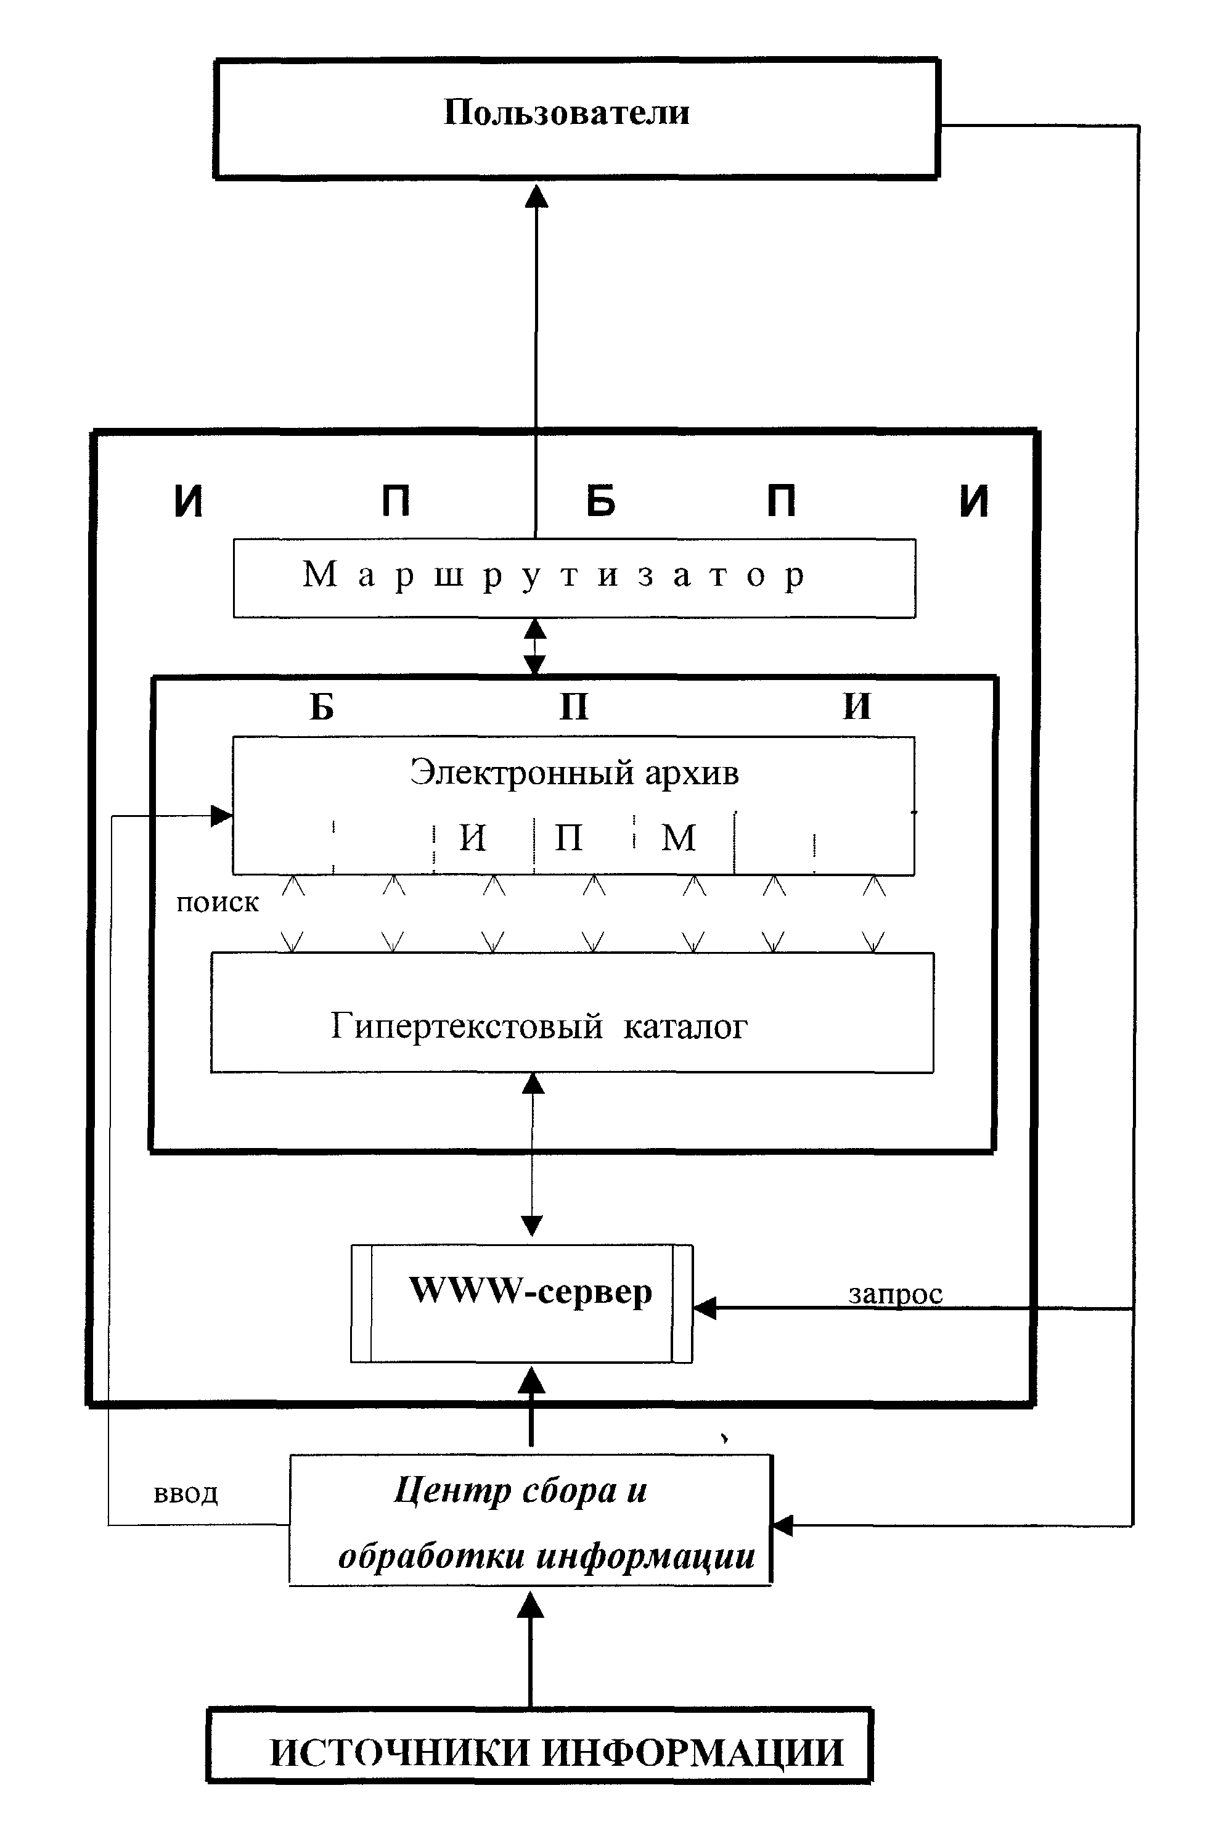
Рис.1.

ИПМ – краткое, конструктивное описание информации, удовлетворяющее следующим требованиям:
1. Логическая законченность, т. е. способность носить целостный характер и описывать конкретную часть опыта, отнесенную к одной из педагогических категорий.
2. Информативность. Информация, представленная в ИПБПИ, должна быть достаточной для использования в практике без обращения к дополнительным источникам информации.
3. Популярность. Язык записи ИПМ должен быть доступен педагогу любой квалификации.
В заключении отметим, что "встраивание" БПИ во все подструктуры образования России проясняет некоторые проблемы и ставит новые, а. для создания органической Системы БПИ России необходимы материальные, кадровые и другие условия. Необходимо учесть, что вслед за теоретическими исследованиями БПИ наступает этап их внедрения в практику. Поэтому авторы статьи намерены параллельно с работой по теме искать, как уже подчеркивалось, малозатратные способы информатизации педагогической деятельности посредством создания действующей Системы БПИ России.

Литература

- Я.А.Ваграменко, О развитии педагогической информатики. Межвузовский сборник научных трудов.-М.:МОПИ им Н.К.Крупской, 1988.-с.3-9.
- В.И.Журавлев, Пути информатизации в педагогике. Межвузовский сборник научных трудов.-М.:МОПИ им Н.К.Крупской, 1988.-с.9-12.
- Я.А.Ваграменко, В.И.Журавлев, П.И.Колыхалов, Базовая концепция сети
банков педагогических данных и методологии её жизненного цикла . - М.: РОСЦИО, 1992.
- В.А.Елизаров, Информационный модуль как новая форма отражения педагогической информации. Сборник статей. -М., РОСЦИО,1992г., с 16.
- А.К.Капитанская, БПИ в системе повышения квалификации педагогов. Сборник статей. -М., РОСЦИО,1992г., с 20.
- И.И.Попова, Т.А.Марина,. Банк педагогических данных в работе над диссертациями. Сборник статей. -М., РОСЦИО,1992г., с 26.
- Состояние и основные тенденции развития системы образования в 2000 году. Минобразования России. 2001.
- Сеть банков педагогической информации. Под ред. проф. Ваграменко Я.А.-М.:ИНИНФО 1993.
- С.Л.Лобачев, А.А.Поляков. Универсальная инструментальная инф-образовательная среда СИО РФ. –М.:ИЦПКПС, 2001.
- Информатизация общего, педагогического и дополнительного образования, отчет о НИР за 1999 г., книга 1, М.; ИНИНФО, 1999
- Состояние и основные тенденции развития системы образования в 2000 году. Минобразования России. 2001.
- Создание отраслевой телекоммуникационной сети информационного обеспечения взаимодействия федеральных и региональных органов управления образованием в области мониторинга системы образования и его информационно-статистической поддержки. Проектные предложения по Федеральной программе развития образования. М.; ИНИНФО. 2000
- Информатизация общего, педагогического и дополнительного образования. Отчет о НИР за 1999 г., книга 1, М.; ИНИНФО, 1999
- Г.Ладыженский. Распределенные информационные системы и базы данных. WWW.CITFORUM.RU
- Д.Флореску, А.Леви, А.Мендельсон. Технологии баз данных для World-Wide Web: обзор. Журнал СУБД, №04-05/98.
- Марус А.В., Шарова И.В. Структура базы данных электронной библиотеки ВУЗа. Система кодов. Материалы конференции Информатизация образования-2001, г.Екатеринбург, 2001
- Матрос Д.Ш., Полев Д.М., Мельникова Н.Н., Управление качеством образования на основе новых информационных технологий и образовательного мониторинга. М.: Педагогическое общество России, 1999.- 96 с.

В.А.Рыжов, А.В.Корниенко, Д.В.Демидович
Институт информатизации образования МГОПУ им. М.А.Шолохова

Интерфейсы пользователя и формы представления

учебной информации в интернет-учебниках

Рассматриваются теория и принципы формирования пользовательского интерфейса в интернет-учебниках и вопросы реализации интерфейсных оболочек. По результатам проведенных исследований, анализа имеющихся разработок и публикаций сформулированы методические материалы в виде:
- требований к пользовательскому интерфейсу интернет-учебников;
- рекомендаций по форматам представления данных в интернет-учебниках;
Настоящая статья является кратким изложением результатов научно-исследовательского проекта, выполненного по заказу Министерства образования Российской Федерации в 2001 году (код проекта 4.4.0(000)357.45).

Требования к программным интерфейсам интернет-учебников
Создавая интернет-учебники для современной образовательной среды, необходимо решить следующие задачи:
- разработать принципы технической реализации интерфейсных оболочек и требований к качеству мультимедиа-образов, базирующихся на психофизических законах человеческого восприятия и принципах художественной композиции;
- разработать требования к программной системе, реализующие принципы художественной композиции;
- разработать технологию создания и использования игровых принципов в обучающих системах для повышения дидактической эффективности интернет-учебников в обучающих системах;
- разработать комплекс требований к экологически чистому и безопасному программному интерфейсу для образовательных программных продуктов в виде интернет-учебников на основе системы конкретных требования и рекомендаций.
Два фактора - пользовательский интерфейс и форма представления данных - существенно влияют на производительность труда, качество обучения и эффективность использования компьютеров.
В понятие пользовательского интерфейса (ПИ) входит не реализация изображений на экране, выполненных в модном дизайне, – а способы взаимодействия пользователя с системой. В литературе часто путают требования к программным интерфейсам компьютерных систем с требованиями к форме представления данных. Перечислим направления эргономической теории и практики, необходимые для проектирования и создания качественных ПИ.
Юзабилити - научно-прикладная дисциплина, служащая повышению эффективности, продуктивности и удобства использования инструментов деятельности.
Самый адекватный перевод слова "usability" будет "потребительские качества продукта". Однако существует целое направление инженерии - Usability Enginneering, которое тоже для краткости часто называют "юзабилити".
GUI – аббревиатура Graphic User Interface, набор программных объектов имеющих графические компоненты и интерактивные элементы для взаимодействия с пользователем посредством манипуляторов (например, типа мышь).
GUI дизайнер - инженер-проектировщик пользовательского интерфейса. Это не "дизайнер" (художник-конструктор). GUI дизайнер должен знать и уметь применять основные стандарты проектирования ПИ, владеть средствами быстрого прототипирования.
Инженерная психология - отрасль науки, изучающая психологические особенности труда человека при взаимодействии его с техническими средствами в процессе производственной и управленческой деятельности; результаты изысканий используются для оптимизации деятельности людей в системах «человек-машина», а также в эргономике при проектировании новых технических средств и технологий.
Эстетика техническая - изучает социально-культурные, технические и эстетические проблемы формирования гармоничной предметной среды, создаваемой средствами промышленного производства для обеспечения наилучших условий труда, быта и отдыха людей. Составляя теоретическую основу дизайна, эстетика техническая изучает его общественную природу и закономерности развития, принципы и методы художественного конструирования, проблемы профессионального творчества художника-конструктора (дизайнера).
Система «человек-машина» - сложная система, в которой человек-оператор (группа операторов) взаимодействует с техническим устройством в процессе производства материальных ценностей, управления, обработки информации и т.д. Система «человек-машина» является предметом исследования системотехники, инженерной психологии, эргономики.
Эргономика (от греч. ergon работа и nomos закон) - научно-прикладная дисциплина, занимающаяся изучением и созданием эффективных систем, управляемых человеком. Human Factors (HF) -- американское название европейской Ergonomics.

Разработка пользовательских интерфейсов и проблема инженерной психологии Интернета
Программисты программируют техническое средство, а проблемы пользователей их не волнуют. Программистов интересуют внутренние функции системы. При этом должен быть специалист, который стоит больше на стороне пользователя, а не системы, и он должен обеспечивать адекватный контакт пользователя и технической системы. Это инженерный психолог.
Дизайнеры (форма представления данных) отстаивают, что нужно просто знать правила использования шрифтов, знать опорные точки пространства, знать несколько правил сечения, одним словом небольшой набор оформительских техник - и все будет отлично. И эти люди утверждают, что готовы оформить ресурс любой сложности, в то время как проблема, конечно, далеко не только в правилах оформления.
Современное производство программных продуктов привело к широкому разделению труда среди IT-специалистов. Следует заметить, что этот процесс имеет экстенсивный и непрерывный характер, и это есть прямое следствие нормального развития научно-технического прогресса.
Всем хорошо известен Интернет как совокупность web-серверов - сеть домашних страничек. Но не все пользователи сети догадываются, что существует второй пласт - это собственно деловая сеть. Она далеко не всегда основана на web-технологиях. Даже более того, web-технология с точки зрения программирования и конструирования пользовательских интерфейсов - довольно неудобная и морально устаревшая технология.
Нельзя забывать, что стандарты, принятые на заре возникновения сети, практически не менялись. И дело не в том, что взамен нечего предложить, а в том, что создалась чудовищная инерция, заключающаяся в необходимости поддерживать совместимость с устаревшими программами, например, со старыми web-браузерами. В тоже время требования к безопасности, быстродействию и надежности сетевых бизнес-приложений настолько высоки, что web-технология никак не может им отвечать.
Следует отметить, что системы для образования необходимо проектировать с наибольшей тщательностью, ибо в них возникают наибольшие накладные расходы на изучение интерфейсов пользователя из-за того, что учащиеся вынуждены непрерывно переходить от одного курса к другому, от одной системы к другой.

Пользовательские интерфейсы
Отправной точкой всякого хорошего интерфейса является метафора. Обстановка на экране и способы взаимодействия с системой должны апеллировать к ситуации, хорошо знакомой пользователю. Так, оконный интерфейс задумывался как метафора рабочего стола с документами. Использованием метафоры решает сразу несколько проблем. Во-первых, пользователю легче понимать и интерпретировать изображение на экране. Во-вторых, ему не нужно каждый раз заглядывать в руководство, чтобы узнать, как выполняется то или иное действие. В-третьих, у пользователя возникает чувство психологического комфорта, характерного для встречи с чем-то хорошо знакомым.
В рамках метафоры необходимо иметь систему интерфейсных элементов, своего рода алфавит взаимодействия, изучив который пользователь сможет легко делать то, что ему нужно. Также необходим способ изображения как отдельных элементов так и их групп. И, наконец, нужно выбрать общий изобразительный стиль, который был бы легко узнаваем и приятен для глаз.
Концептуальный дизайн интерфейса должен базироваться на идее интерфейсной среды. Здесь слово "среда" применяется не для красоты, а как обозначение типичной для поведения человека в различных средах связки "сигнал-действие".
Эта идея принадлежит психологу Дж. Гибсону. Он утверждает, что наше восприятие основано на мотивации в том смысле, что если мы желаем есть, то видим только съедобные вещи, а если устали – то только предметы мебели, предназначенные для отдыха. То есть человек не просто видит, а опрашивает среду, руководствуясь различными мотивами. В свою очередь, среда подает человеку разные сигналы. Наряду с ответами на его запросы, есть сигналы первоочередные (или всегда запрашиваемые), связанные с физической опасностью. Опираясь на полученные сигналы, человек осуществляет различные действия. Эти факты подтверждает теория визуального мышления. А отсюда только один шаг до контекстно-зависимого интерфейса.
Рассмотрим еще один важный принцип построения дизайна интерфейса – баланс между интерактивными возможностями программы и сложностью ее изобразительного ряда - "психо-физику интерфейса". Основной проблемой в интерфейсе с пользователем является синхронизация точки внимания пользователя и точки активности системы. Эта проблема должна решаться в обе стороны. С одной стороны, пользователь должен уметь сказать системе, где и что он хочет изменить (обычно это делается щелчком мыши в нужном месте). С другой стороны, система должна уметь привлечь внимание пользователя к месту наиболее актуальных изменений.
Авторы статьи называют эту концепцию “Пальце-глазом” (Finger-Eye) и начали разработку данной концепции еще в 1991 году. В настоящее время уже имеется несколько прототипов программ, построенных на основании этого принципа интерфейса, запатентован ряд методов и технологий.
Во всех центрах, известных разработкой новых интерфейсов (XEROX PARC, MIT Media Lab, Apple Computer, Carnegie Mellon University), идут разработки разных концепций дизайна интерфейсов, опирающихся на возможности анимации.
Создавая анимационный интерфейс, надо закладывать систему динамических визуальных сигналов с самого начала, поскольку они являются столь же естественной, сколь и необходимой частью анимационного интерфейса. Кроме того, информационная емкость (т.е. количество разных различимых вариаций) динамических сигналов огромна. Современные дисплеи отображают миллионы цветов, но это – вещь в себе, поскольку, даже если человеческий глаз и в состоянии отличить столько оттенков, человеческий мозг не в состоянии придавать им смысл. С другой стороны, и такой простой сигнал, как мигание, имеет действительно миллионы хорошо осознаваемых оттенков, связанных с изменением яркости объекта во времени. Здесь уместна аналогия с музыкой, где из небольшого количества нот составляется неисчислимое множество мелодий.
Однако, решая проблемы пользователя, анимационный интерфейс, как это часто бывает, ставит тяжелые проблемы перед программистом и дизайнером. На этом уровне мы имеем не только преимущества, но и проблемы нового уровня. Вспомним историю с японским фильмом “Pockemon”, когда главный герой PikaChu расправляется со злым компьютерным вирусом, на экране возникают визуальные эффекты с миганием. В результате сотни детей получили эпилептический “удар” и были госпитализированы.
Хороший интерфейс похож на удобную обувь – никто его не замечает, а, если обратить на него внимание, в ответ получишь равнодушное "Ну и что такого?". Зато плохой интерфейс у всех на виду и на устах. На самом деле, хороший интерфейс пользователями замечается подсознательно, и, когда он нравится, симпатии переносятся на функциональную часть программы.
К сожалению, сегодня стандартом стал плохой интерфейс, даже не столько плохо сделанный, сколько вообще "получившийся сам собой". Так, самое модное сейчас применение компьютеров – блуждание по Сети – имеет тот интерфейс, который вытекает из языка HTML, а он, в свою очередь, производит впечатление "времянки", которая, как теперь стало ясно, пришла всерьез и надолго.
Многие интерфейсные проблемы являются естественным продолжением маркетинговых достижений. Ряд интерфейсных проблем связан с конкурентной борьбой на рынке программ. К сожалению, сегодняшнее состояние рынка программного обеспечения таково, что дорогу себе прокладывают не лучшие решения, а решения, имеющие "большую пробивную силу", в основном связанную с финансовой мощью предлагающих их компаний. Это особенно верно для пользовательского интерфейса. Если взглянуть на программы просмотра WWW, то вообще трудно говорить о дизайне интерфейса – получилось как получилось. А ведь этими программами пользуется большее число людей, чем какими-либо другими. Теперь такой интерфейс становится фактическим стандартом, а это значит, что последующий переход к более естественному интерфейсу (который, безусловно, рано или поздно произойдет) будет связан с тяжелой психологической ломкой.

Процесс эргономического проектирования программных систем

Встраивание задач эргономического проектирования в общий процесс разработки системы – чрезвычайно важный момент создания программных продуктов. Особенно это важно при разработке приложений для компьютерных сетей и Интернет. Важно иметь представление о жизненном цикле, этапах и задачах эргономического проектирования. Каковы роль и функции команды эргономических проектировщиков, каким образом необходимо построить взаимодействие с другими разработчиками системы.
Команда эргономистов-проектировщиков может также быть представлена как одним человеком, так и несколькими организациями, включающими десятки специалистов различного профиля. Данное описание команды проектировщиков является условным, но основано на четырёхлетнем практическом опыте разработок RTS Usability Group.
Последовательность этапов:
1) Предварительное проектирование (предпроектный анализ, аванпроект, постановка задачи)

Экспертиза аналогов и прототипов
Анализ существующих конкурентных изделий (аналогов), предшествующих образцов (прототипов) на предмет функционала, структуры данных, реализации пользовательского интерфейса, форматов отображения информации, эффективности решения пользовательских задач, документации и опыта проектирования, экономической эффективности (маркетинговые факторы) и пр.

Разработка эргономических требований
Анализ специальной литературы (публикации по эргономике, HCI, usability) по данному классу систем. Описание, дополнение и разработка множества эргономических требований к проектированию данного класса систем.

Юзабилити-исследования
Исследование предметной области, определение основных типов (групп) потенциальных и реальных пользователей (аналогов и образцов), описание типовых пользовательских задач, проблем, алгоритмов работы (бизнесс-процессов), форматов входной и выходной информации, сетевых и иерархических взаимодействий основных рабочих мест, степень и необходимость/эффективность автоматизации тех или иных рабочих процессов, условий рабочей среды и окружения.

Постановка задач
Участие (наряду с менеджерами проекта) в постановке задачи, в определении целей и задач системы, в описании функционала и основных принципов работы системы, разработке технического задания на создание системы.

Планирование работ
Планирование работ по эргономическому проектированию. Определение целей, задач и ресурсов разработки. Эргономическая оценка / прогноз проекта.

2) Разработка (проектирование, конструирование)

Проектная документация
Разработка проектной документации (планы работ, проектная смета, структура данных, функционал, информационная архитектура, программно-аппаратные решения стандарты и стилевые проектные руководства, и пр.). Оценка адекватности разработанной документации (предварительного проекта) пользовательским задачам и эргономическим характеристикам создаваемой системы.

Проектные требования
Определение проектных эргономических требований как подмножества эргономических требований к классу систем. Создание проектного эргономического стандарта и корректировка корпоративных стандартов по эргономике.

Концептуальное проектирование
Концептуальное эргономическое проектирование. Разработка подробного описания пользовательских работ в контексте взаимодействия с системой. Оценка различных альтернативных подходов к реализации пользовательского интерфейса. Разработка и эргономическая экспертиза концептуальных прототипов UI. Разработка концепции пользовательского интерфейса.

Детальные прототипы
Разработка детальных прототипов UI (среда, рабочие места, экраны, диалоги, форматы данных, техники диалога, функции и продукции пользователя, экранные формы, средства ввода и отображения информации пр.). Разработка спецификаций для программистов (GUI, DB). Эргономическая экспертиза разработанных прототипов и их модификация.

Пользовательская документация
Разработка пользовательской документации на создаваемую систему (руководства пользователей, электронные справочные системы, учебные материалы и пр.)
3) Тестирование (внутреннее) и испытание (b-тестирование)
Генеральная эргономическая экспертиза всего проекта.
Замечания по доделке UI и пользовательской документации.
4) Внедрение

Юзабилити-исследования
Изучение качества работы пользователей (эффективность, продуктивность, удовлетворённость и пр.) и соответствия системы поставленным проектным задачам. Эргономическая экспертиза системы в реальных производственных условиях.

Обучение
Организация профессионального обучения пользователей с работой системы. Разработка курса обучения пользователей.
5) Сопровождение

Сбор и анализ данных
Поддержка обратной связи как с непосредственными пользователями системы, так и с менеджерами компаний и рабочих групп, использующих ПО. Сбор, накопление и анализ сведений по совершенствованию и оптимизации системы для их реализации в разработке перспективных проектов и новых версий системы.

Фиксирование опыта проектирования
Обобщение опыта проектирования в руководствах по проектированию данного класса систем.

Характерные особенности веб-проектов
Интранет
Более серьёзные задачи и сложные интерфейсы, более сложные технологии. Плюсы: Определённая, известная группа пользователей. Минусы: Недостаток GUI интерфейса, мешает интерфейс броузера. Неустойчивость работы системы.
Экстранет
Много нечётко определённых групп пользователей. Ориентация скорее на информирование, чем на интерактивность. Конгломерация разноплановых задач. Плюсы: Дешевизна разработки и решений. Масштабируемость, большое количество пользователей. Минусы: Поддержка разных версий броузеров.

Эргономические стандарты
Уже написаны десятки эргономических стандартов и руководств по проектированию ПИ, в которых изложены тысячи эргономических требований, рекомендаций и правил проектирования. Эти правила являются такими же строгими для инженера-проектировщика, как и воинский устав для солдата. Все требования, как правило, обоснованы. Причём львиная доля эргономических требований снабжена указанием на конкретные методы оценки применимости и согласованности того или иного эргономического решения. У проектировщика всегда остаётся возможность проверить правильность применения требования с помощью эксперимента, измерения, экспертной оценки и пр.
Международный стандарт ISO 9241 (ИСО 9241) предъявляет к мониторам (визуальным дисплейным терминалам) эргономические требования, в основном к визуальным параметрам. Надо отметить, что требования стандарта ISO 9241-3 являются менее жесткими по сравнению, например, с TCO'95.

Рекомендации по форматам представления данных в интернет-учебниках
Восприятие человеком информации, представляемой компьютерными системами, следует рассматривать с точки зрения самых различных аспектов. С одной стороны, факторы субъективного представления и объективных психофизических законов восприятия формируют определенные требования к форматам представления данных средствами мультимедиа. С другой стороны, сложившиеся культурные, мировоззренческие, этнические, технологические и другие социальные факторы, также оказывают на стиль, форму и традицию к форме представления данных. Нарушение этих принципов не принесет пользователям информационных технологий ничего хорошего, кроме проблем и лишних накладных расходов. Правильное и оптимальное использование знания вышеуказанных принципов позволит в значительной степени повысить выразительную мощность технологий мультимедиа в различных обучающих системах, а особенно, в средствах дистанционного обучения и, в частности, в интернет-учебниках.
Последнее десятилетие знаменует собой стремительный рост использования информационных технологий в самых разных сферах человеческой деятельности. Компьютеры, еще десятилетие назад применявшиеся для решения сугубо специализированных задач, являются сегодня неотъемлемым атрибутом рабочих мест в массовых видах профессий. Необратимый процесс компьютеризации труда делает все более актуальной проблему разработки эффективных и надежных средств обеспечения диалога “человек-компьютер” в режимах, приемлемых для работы пользователей разного уровня подготовки и квалификации. В исследованиях по когнитивной эргономике и собственно психологических работах сложился целый ряд подходов к этой проблеме.

Интернет-учебники на Web-сайте
В настоящее время существует два подхода к использованию интернет-учебников как средства дистанционного обучения: в закрытой системе с ограниченным доступом и в открытой системе в виде сайта общего использования в Интернет. Рассмотрим ряд рекомендаций для построения сайта общего использования.
Сайт должен быть организован понятно для впервые зашедшего на него посетителя. Это азбука. Для этого страницы должны быть четко разделены на навигационные/индексные (состоящие сплошь из ссылок с минимумом информации) и информационные (с собственно информацией и, возможно, перекрестными ссылками).
Некоторым аналогом навигационных страниц являются сайты, посвященные рубрикации других сайтов. Не следует слишком мельчить рубрикацию и делать массу мелких индексных страниц - лишние переходы только замедляют доступ посетителя сайта к нужной ему информации; если на какой-либо навигационной странице оказалось менее пяти ссылок. Имеет смысл объединить ее с нижележащими или вышележащими навигационными страницами.
Для хранения информации чаще всего используется древовидная файловая структура, в которой есть директории, содержащие списки файлов, и файлы, содержащие информацию (полная аналогия с индексными и информационными страницами). Самым очевидным решением является создание системы ссылок, соответствующей файловой организации сайта: например, глава -> параграф -> раздел -> статья. Такое решение является неправильным, точнее - недостаточным, ибо чтобы найти страницу с конкретной информацией, надо знать главу, параграф, раздел, а посетитель сайта, в отличие от заказчика и Web-мастера, скорее всего, будет слабо ориентироваться в такой структуре учебника.
Кроме того, разные главы могут быть представлены в Web совершенно неадекватно своему положению в организации. Поэтому в дополнение к "списку по ранжиру" надо добавить параллельный ему алфавитный список ключевых слов со ссылками на разделы, а также один или несколько списков наиболее мощных/популярных ресурсов. В первом приближении критерием может служить "глубина сайта" - количество переходов по ссылкам, достаточное чтобы кратчайшим путем достичь любой страницы сайта; следовательно, ссылки на "разветвленные" сайты следует располагать ближе к корню.
Структура ссылок должна приводить посетителя к искомой информации (если она есть на сайте) за минимальное время (с учетом времени на загрузку страниц по медленным перегруженным каналам) и количество обращений (кликов мышкой). Чем меньше труда затратит пользователь на поиск, тем больше времени у него останется на усвоение изложенной на сайте информации.
Если сайт разросся настолько, что требует более одной индексной страницы, следует озаботиться организацией службы поиска по сайту, благо протокол HTTP содержит в себе механизм CGI, предназначенный для вызова программ из HTML-страниц и передачу им параметров. Русский язык особенно сложен для автоматического поиска в силу многовариантности словоформ (падежей, склонений и т.п.), а также из-за большого количества заимствованных слов, особенно в специфичных областях типа бизнеса или информатики; поэтому, наверно, стоит обратиться к профессионалам, занимающимся созданием ориентированных на русский язык поисковых машин (часто это те же, кто создает программы для проверки орфографии и перевода на другие языки). Некоторые из поисковых машин общего пользования позволяют запросить поиск по ключевым словам только на указанном сайте - в простейшем случае можно воспользоваться этим.
Если сайт разросся настолько, что имеет несколько разделов, которые создаются и сопровождаются разными людьми, каждый из них, скорее всего, захочет поместить на головную страницу как можно больше ссылок на свои материалы, причем на наиболее выгодном месте (в начале страницы). Хорошим решением будет:
Выделение квот как на количество ссылок с головной страницы, так и на наиболее выгодное место.
Создание "глобального индекса", в который каждый сможет поместить что ему вздумается; при распределении наиболее выгодного места предпочтение должно отдаваться тому, кто размещает в глобальном индексе меньше ссылок.
Один из способов убедиться в логичности построения сайта - пригласить человека, впервые видящего Ваш сайт, и попросить его отыскать несколько наугад взятых статей (разумеется, этот человек должен хотя бы минимально разбираться области, которой посвящен сайт). Надеюсь, у Вас хватит здравого смысла не раздражаться по поводу его "бестолковости", а изменить сайт так, чтобы даже действительно бестолковые люди достаточно быстро находили искомое.
Принципы компоновки страницы
Заботьтесь о читабельности страницы. Web-дизайнер в процессе верстки постоянно держит перед глазами текст, так что почти выучивает его наизусть; к тому же содержимое текста ему обычно неинтересно, а зачастую и непонятно - Web-дизайнер по специальности чаще всего является художником. Отсюда и возникают Web-страницы, переливающиеся всеми цветами радуги, которые очень красиво смотрятся, но которые совершенно невозможно читать. Не используйте картинки там, где можно обойтись без них.
Не злоупотребляйте таблицами, по крайней мере не делайте их большими - таблицы начинают выводиться на экран только после того, как загрузятся целиком, а это создает ощущение медленности загрузки. Таблицы помогают красиво разместить информацию и эффективнее использовать экранное пространство, но не надо загонять все содержимое Web-страницы в одну таблицу!
Не полагайтесь на "наглядные" (WYSIWYG) редакторы HTML - именно они дают подавляющее большинство нарушений вышеизложенных принципов и делают страницы нечитабельными. Дело в том, что HTML как раз рассчитан на отображение на произвольном (в разумных пределах) устройстве, а при "наглядном" редактировании создается страница, которая красиво выглядит на экране редактора, но никак не проверяется вид страницы при других характеристиках экрана: разрешении, количестве цветов, типе и размере шрифта.
Старайтесь делать страницу так, чтобы HTML-текст был читабелен даже без броузера, в исходном виде - это облегчит последующее внесение исправлений и вылавливание ошибок.
Не злоупотребляйте фреймами - фрейм иногда облегчает навигацию по сайту, зато отнимает экранную площадь, на которой мог бы разместиться полезный текст.
С помощью программирования на разных языках можно по всякому издеваться над посетителем вплоть до того, что он не может уйти с вашей страницы. Помните, что пользователь всегда может перезагрузить компьютер; на такую страницу он уже никогда не вернется.
Интернет-учебник должен иметь “свое лицо” – аналог книжной обложки. Все структурные объекты и элементы управления (навигации) должны быть унифицированы. Все текстовые фрагменты должны быть лаконичны и хорошо согласовываться с визуальными элементами и иллюстрациями. Все визуальные образы должны быть наглядными и хорошо структурированными.

Компьютерные технологии и развитие искусства
Вполне возможно и практически полезно называть несколько последних столетий нашей истории эрой индустрии и технологий. Началом эры можно считать время, когда на смену инструментам пришли машины. Машины представляют собой развитие инструментов, которые в процессе производства более полагаются уже не на силу оперирующего ими человека, а напротив, сами предоставляют собой такую силу, которая обеспечивает движение процесса производства и в некоторой степени управление им.
Уже многократно, как подтверждает история, делались попытки усмотреть в развитии новых машинных технологиях катастрофическую опасность не только для здоровья человека, но и для существования самого рода человеческого. Всегда были и будут существовать крайние точки зрения исследователей и политиков на революционные изменения укладов жизни от введения новых технологий. Детальный анализ данной проблемы выходит за рамки настоящей работы, хотя проблема является весьма важной для комплекса вопросов, относящихся с построению эргономичных информационных систем.
Прогресс во всех сферах жизни общества - это ключ к выживанию и процветанию. Никогда не остановить искусственно прогресс технологического развития общества без катастрофических нарушений самих жизненных укладов данного общества. Любая остановка в прогрессе - это паралич цивилизации. Не стоит верить сказкам об альтернативных технологической линии путям развития. Это конъюнктурная политическая игра. Конечно, необдуманная и варварская индустриализация может принести и приносит огромное зло и природе и обществу. Но не нужно ставить знак равенства между ней и прогрессом. Вполне очевиден факт, что качественные знания вполне могут обеспечить четко прогнозируемое и гармоническое развитие всех отраслей знаний, производства, культуры, образования и духовности общества. История хранит тайны многих погибших цивилизаций на Земле. И их гибель наступала совсем не от прогресса, скорее все было наоборот. В какой-то момент времени движения развития общества оборачивалось вспять, что несло неисчислимые беды и разрушения. Никто не станет отрицать, что в современных технологиях, особенно в информационных, имеется огромный потенциал для культурного и духовного развития человека. Необходимо только правильно сосредоточить и направить свои силы и ресурсы. Необходимо тщательно исследовать и познать законы развития, а в этом неоценимые услуги будут оказывать новые информационные технологии.
Таким образом, использование компьютерных систем может, будет и уже начало оказывать серьезное влияние на развитие искусства в самых разных областях: живопись и графика, кино, мультипликация, музыка, архитектура...
Информационные технологии - мощный стимул развития визуальных искусств
Человек начал воспроизводить образы окружающего мира сначала как репродукции отдельных реальных объектов своей практической жизни. Затем с развитием различных наук и технологий появились задачи, требующие проведения анализа и синтеза, построения различных абстрактных образов из последних теорий и новых гипотез. В настоящее время концептуальная сложность используемых на переднем крае науки понятийных образов уже давно превысила пределы понимания среднего образованного человека даже в технологически и экономически развитых странах мира. Возникло противоречие, тормозящее развитие. Например, в настоящее время практически везде и всюду используются бытовые приборы на основе CD-ROM технологии (музыка, данные для компьютеров), построенные на новейших технологиях - квантовой электроники и лазерах. Но мало кто, даже из специалистов, в полной мере представляет себе правильно и в полной мере то, что происходит в этих приборах. Это доступно пониманию лишь единицам.
С появлением средств мультимедиа и развитием компьютерных информационных технологий формирование и предъявление визуальных образов сложнейших объектов и понятий из современной области знаний дает возможность понять практически всем желающим то, что раньше было за барьером сложности, то есть недоступно.
Возникают две задачи:
1) поиск и систематизация методов и приемов построения изображений объектов, абстрактных образов уже использующихся человеком в своей практике;
2) исследования и поиск методов и приемов композиции и построения информационных систем (задача представления и предъявления знаний). Такие исследования напрямую связаны с формообразованием в неживой и живой природе. Форма - категория пространства, следовательно является областью применения геометрии.
Так как искусство, как и наука, предназначено для понимания человеком и отображения окружающей действительности, то влияние новых информационных технологий на отдельные виды искусства просто неизбежно.

Создание новых инструментов
Компьютерный художник из Калифорнии Тайлер, Кристофер Уильям (Tyler, Christopher William) пишет, что "одна из тенденций, свойственных современному искусству, заключается в том, чтобы выбрать из окружающей действительности объекты, имеющие значение для художника, а не создавать образы из царапин на чистом полотне". Далее он отмечает: "Инструменты, которые считаются орудиями труда художника и находятся в его распоряжении, становятся частью мира, художественно воспроизводимого искусством".
Обобщая мысль на деятельность человека вообще, можно сказать, что проблема касается не столько отношения художника к своим инструментам, сколько к отношению сознания к возможностям и ограничениям окружающей действительности. Изобрести и пользоваться новым инструментом означает изменить окружающий мир. Если отождествить человека с его разумом, то его тело окажется не только основным его инструментом, но и ближайшим окружением реальной действительности во внешнем мире. А где провести границу решается анализом исследуемой ситуации и поставленным вопросом. Эта проблема далеко не нова. В естественных науках, например, в физике существует понятие материальной точки. В одной ситуации материальной точкой может быть целая планета, в другой - атом рассматривается как сложная материальная система.
Таким образом при изучении искусств встает вопрос, до какой степени зрителю следует опираться на внешние факты, если он хочет правильно понять тот или иной вид искусства. Это имеет прямое отношение и к фотографии, и к искусству кино, и к компьютерной графике в особенности. Их можно понять и оценить лишь тогда, когда мы признаем вклад, сделанный техническим средством как реальность. Истинную ценность рассматриваемых предметов искусства можно обнаружить лишь тогда, когда можно представить их как результат взаимодействия и проекции окружающей действительности с человеческим разумом, воспринимающим и обрабатывающим полученные образы. При этом эстетическое значение предметов искусства зависит от того, насколько успешным будет это взаимодействие.
Однако всегда следует иметь в виду, что в диалоге человека и компьютера ведущую партию всегда исполняет человек, именно он определяет конечный результат встречи человека с компьютером.

Информационный диполь
Инженерия знаний кроме требований к высокой квалификации, уровню образованности в общепринятом смысле, культуре и эрудиции инженера по знаниям прежде всего предполагает наличие науки - специальных знаний о знаниях. В этих специальных знаниях должны быть заложены не только технологии работы с информацией, но и определенные теории, концепции и научные принципы, позволяющие значительно повышать эффективность работы с информацией. Решение существенной части проблем должно быть связано, с одной стороны, с хранением и переработкой информации, включая систематизацию, поиск и логический вывод. С другой стороны, достижение высокого качества информации, предъявляемой человеку для восприятия, новые методы и формы ее подачи будут играть не менее важную роль чем способы хранения. Достижения в этих областях могут существенно изменить традиционное понимание и подходы к принципам обучения, научения и работы с новой информацией и данными.
Одним из примеров может служить концепция диполя внимания. Чтобы лучше понять сущность этой концепции, необходимо вернуться к некоторым важным моментам, касающимся теории восприятия и гносеологии. Противоречивое и парадоксальное восприятие человеком окружающей действительности, выделение и объединение противоположностей наталкивают на мысль, что для представления, хранения и предъявления знаний необходимо не только учитывать понятие парадоксальности знаний, поляризации многих понятий, но и использовать этот дуализм на содержательном уровне. "Целостный образ" будет более полным, если он будет содержать в себе полярность парадокса. По всей видимости, дуализм играет весьма важные роли в механизмах восприятия и в визуальном мышлении на подсознательном уровне. В таком случае освоение принципов такого дуализма будет иметь еще более важное значение для развития науки о знаниях, их предъявлении и вообще теории построения научных теорий.
История науки и искусств богата примерами не только драмы противоречивого развития, но и показывает, насколько понятие парадокса, противоречия и дуализма имманентно присущи им. Например, физика дает нам на концептуальном уровне дуализмы: "частица - волна", принципы неопределенности и дополнительности, принцип нарушенной симметрии (это прекрасный пример, работающий одновременно и в науке - нарушение четности в физике элементарных частиц, и в искусстве - сущность гармонии состоит как раз в нарушенной симметрии). В изобразительных искусствах наиболее широко и в полной мере используются феномен парадокса. Это особенно видно по изысканиям художников - новаторов 19-го и 20-го веков.
Сущность эффекта диполя внимания состоит в следующем. Два информационно визуальных объекта, концептуально связанных между собой и находящихся в паре "теза - антитеза", при совместном восприятии дают больший эффект и семантическую выразительность, чем если бы они воспринимались раздельно.
Образно это можно проиллюстрировать следующими соображениями. Человек, воспринимающий визуальную информацию (и не только ее) "примеряет" свои знания на воспринимаемых образах. При этом вокруг одного визуального образа возникает как бы небольшой сферический ореол концептуальных образов, семантически связанных с ним. С другой стороны, если подобрать два таких визуальных образа, которые полярно связаны по смыслу между собой (пара "теза - антитеза"), т.е. являются двумя полярными точками, то они образуют определенную "смысловую линию". Ореол такой линии многократно превосходит два ореола вокруг двух отдельных визуальных образов.

Заключение
Информационные системы претерпевают коренные изменения. Этот процесс происходит в условиях одновременного увеличения требований к экономичности проектов и сокращения штатов в компаниях-разработчиках. Именно в таких условиях разработчики ПО должны крайне внимательно относиться к дополнительным объемам работ и связанным с ними дополнительным затратам. В частности, перед разработчиками встает проблема проектирования пользовательского интерфейса (ПИ), позволяющего обеспечить эффективное и экономичное использование информационных систем.

Литература

Человеческий фактор. Сб., под редакцией Г.Салвенди, в 6-ти томах.- М.:Мир,1991. (Handbook of Human Factors, Edited by Gavriel Salvendy, Purdue University, A Wiley-Interscience Publication, John Wiley & Sons; New York, Chichester, Brisbane, Toronto, Singapore).
Арнхейм Р. "Искусство и визуальное восприятие", Пер. с англ. Москва, "Прогресс", 1974.
Гибсон Джеймс Дж., Экологический подход к зрительному восприятию. Пер. с англ. М.:Прогресс,1988.
В.А.Рыжов. Экология сознания.- М.: Компьютер пресс, No.7 1998. c.104-110.
ISSN 0868-6157.
Бурмистров И., Особенности субъективных представлений о работе с компьютером, МГУ, 1993.
Донской М., Пользовательский интерфейс. PC Magazine – Russian Edition, СК Пресс, 10/1996.
Leonova A. and Burmistrov I. (1997)
Human-computer interaction research at Moscow State University, pp. 124-126 in: P. Seppala, T. Luopajarvi, C.-H. Nygard and M. Mattila (Eds.) From Experience to Innovation: Proceedings of the 13th Triennial Congress of the International Ergonomics Association, Vol. 7. Helsinki: Finnish Institute of Occupational Health.
Рыжов В.А., Корниенко А.В.”Создание эргономичных средств управления и психологически - комфортных композиций экранных изображений в среде виртуальной реальности” - М.: ИНИНФО, 1996.
В.А.Рыжов. Человеческий фактор и операторская деятельность в реальной ситуации и в среде виртуальной реальности. Материалы Научно-технического совета Российского космического агентства. Москва, 13 мая 1998 г.
В.А.Рыжов, А.В.Корниенко, Д.В.Демидович. Технологии мультимедиа и виртуальной реальности в компьютерных обучающих программах - М.: ИНИНФО, 1998.
В.А.Рыжов, А.В.Корниенко, Д.В.Демидович. Концепция диполя в модели операторской деятельности. М.: ИНИНФО, 2000.

Индекс журнала в каталоге агентства «Роспечать» - 72258
Технический редактор Осипова Т.Н.  Свидетельство о регистрации средства  массовой информации №01854 от 24.05.94.  Выдано Комитетом Российской Федерации  по печати |  | Адрес редакции: 109544, Москва  ул. Верхняя Радищевская, 16-18  Тел.: 915-55-04, д.244  Тел./факс: 915-55-74  E-mail: mgopu@mgopu.ru  Http:// www.mgopu.ru
Сдано в набор 25.02.02  Бумага офсетная | Подписано в печать 11.03.02  Печать офсетная  Заказ № |  | Формат 70×100  Усл. печ. л. 5  Цена договорная

